BỘ GIÁO DỤC VÀ ĐÀO TẠO

**TRƯỜNG ĐẠI HỌC CẦN THƠ**

**TRƯỜNG CÔNG NGHỆ THÔNG TIN & TRUYỀN THÔNG**

**🙞 🕮 🙜**



**NIÊN LUẬN CƠ SỞ NGÀNH**

**NGÀNH KHOA HỌC MÁY TÍNH**

**Đề tài**

**XÂY DỰNG**

**SÀN GIAO DỊCH BẤT ĐỘNG SẢN**

**Sinh viên thực hiện: Nguyễn Khắc Duy**

**Mã số: B2017027**

**Khóa: 46**

Cần Thơ, 12/2023

BỘ GIÁO DỤC VÀ ĐÀO TẠO

**TRƯỜNG ĐẠI HỌC CẦN THƠ**

**KHOA CÔNG NGHỆ THÔNG TIN & TRUYỀN THÔNG**

**🙞 🕮 🙜**



**NIÊN LUẬN CƠ SỞ NGÀNH**

**NGÀNH KHOA HỌC MÁY TÍNH**

**Đề tài**

**XÂY DỰNG**

**SÀN GIAO DỊCH BẤT ĐỘNG SẢN**

**Giảng viên hướng dẫn:**

**TS. Lưu Tiến Đạo**

**Sinh viên thực hiện:**

**Nguyễn Khắc Duy**

**Mã số: B2017027**

**Khóa: 46**

Cần Thơ, 12/2023

**NHẬN XÉT CỦA GIẢNG VIÊN**

**--------------------------------------------------------------------------------------------------------------------------------------------------------------------------------------------------------------------------------------------------------------------------------------------------------------------------------------------------------------------------------------------------------------------------------------------------------------------------------------------------------------------------------------------------------------------------------------------------------------------------------------------------------------------------------------------------------------------------------------------------------------------------------------------------------------------------------------------------------------------------------------------------------------------------------------------------------------------------------------------------------------------------------------------------------------------------------------------------------------------------------------------------------------------------------------------------------------------------------------------------------------------------------------------------------------------------------------------------------------------------------------------------------------------------------------------------------------------------------------------------------------------------------------------------------------------------------------------------------------------------------------------------------------------------------------------------------**

**LỜI CẢM ƠN**

Để có được bài niên luận này, em xin được bày tỏ lòng biết ơn chân thành và sâu sắc đến Thầy Lưu Tiến Đạo – người đã trực tiếp tận tình hướng dẫn, giúp đỡ em.Trong suốt quá trình thực hiện niên luận, nhờ những sự chỉ bảo và hướng dẫn quý giá đó mà bài niên luận này được hoàn thành một cách tốt nhất.

Em cũng xin gửi lời cám ơn chân thành đến các Thầy Cô Giảng viên Đại học Cần Thơ, đặc biệt là các Thầy Cô ở Trường CNTT & TT, những người đã truyền đạt những kiến thức quý báu trong thời gian qua.

Em cũng xin chân thành cảm ơn bạn bè cùng với gia đình đã luôn động viên, khích lệ và tạo điều kiện giúp đỡ trong suốt quá trình thực hiện để em có thể hoàn thành bài niên luận một cách tốt nhất.

Tuy có nhiều cố gắng trong quá trình thực hiện niên luận, nhưng không thể tránh khỏi những sai sót. Em rất mong nhận được sự đóng góp ý kiến quý báu của Thầy để bài niên luận hoàn thiện hơn.

|  |  |
| --- | --- |
|  | Cần Thơ, ngày 21 tháng 11 năm 2023  Người viết  Nguyễn Khắc Duy |

# MỤC LỤC

MỤC LỤC i

DANH MỤC HÌNH vi

DANH MỤC BẢNG ix

DANH MỤC CÁC TỪ VIẾT TẮT xi

TÓM TẮT xii

PHẦN GIỚI THIỆU 1

I. Đặt vấn đề 1

1. Tình hình thị trường bất động sản hiện nay 1

2. Xu hướng mới trong giao dịch bất động sản 1

3. Khó khăn và hạn chế của các nền tảng giao dịch hiện tại 1

4. Giải pháp cho các sàn giao dịch hiện tại 1

II. Lịch sử giải quyết vấn đề 1

III. Mục tiêu đề tài 2

IV. Đối tượng và phạm vi nghiên cứu 3

1. Đối tượng 3

2. Phạm vi 3

V. Nội dung nghiên cứu 3

VI. Phương pháp nghiên cứu 3

1. Về lí thuyết 3

1.1. Tìm hiểu về ngôn ngữ lập trình JavaScript và các framework: 3

1.2. Tìm hiểu về cách hoạt động của các thư viện hỗ trợ: 4

1.3. Hiểu được bản chất của tiêu chuẩn RESTful API: 4

1.4. Hiểu được cách sử dụng các công cụ hỗ trợ: 4

2. Về thực hành 4

2.1. Xây dựng mô hình website: 4

2.3. Thử nghiệm và đánh giá hiệu suất: 4

2.3. Tối ưu hóa và điều chỉnh: 4

VII. Kết quả đạt được 4

VIII. Bố cục 4

Phần giới thiệu 5

Phần nội dung 5

Phần kết luận 5

PHẦN NỘI DUNG 7

CHƯƠNG 1: CƠ SỞ LÝ THUYẾT 7

I. Hệ quản trị cơ sở dữ liệu MongoDB 7

1. MongoDB 7

2. Mongoose 7

3. MongoDB Compass 8

II. Ngôn ngữ lập trình Javascript 9

1. Tổng quát 9

2. Lịch sử hình thành 10

3. Cách thức hoạt động 10

III. NodeJS 12

1. Định nghĩa 12

2. Ưu điểm 12

IV. ExpressJS Framework 12

1. Định nghĩa 12

V. NuxtJS Framework 13

1. Định nghĩa 13

2. Cách thức hoạt động 14

VI. Tailwind Framework CSS 16

CHƯƠNG 2: PHÂN TÍCH THIẾT KẾ VÀ CÀI ĐẶT HỆ THỐNG 17

I. Mô tả chi tiết đề tài 17

1. Vấn đề và giải pháp liên quan đến bài toán 17

1.1. Tìm kiếm và lọc thông tin hiệu quả: 17

1.2. Quản lý thông tin: 17

1.3. Hiệu suất website: 18

1.4. Tương thích nền tảng và thiết bị: 18

II. Mô tả hệ thống 18

1. Tổng quan hệ thống 18

2. Các chức năng của hệ thống 19

2.1. Chức năng đối với người quản trị. 19

2.2. Chức năng với người dùng 20

2.3. Sơ đồ phân rã chức năng 21

3. Các tính năng của hệ thống 21

3.1. Chức năng của quản trị viên 21

3.2. Các chức năng chung của khách hàng và khách hàng vãng lai 25

3.3. Chức năng của khách vãng lai 26

3.4. Chức năng của khách hàng có tài khoản 27

III. Thiết kế và cài đặt 31

1. Kiến trúc tổng quan 31

1.1. Thiết kế kiến trúc 31

1.2. Thiết kế giao diện 32

2. Chức năng hệ thống 36

2.1. Sơ đồ Usecase tổng quát 36

2.2. Cơ sở dữ liệu 37

2.3. Mô tả cơ sở dữ liệu 37

3. Thiết kế theo chức năng 40

3.1. Chức năng đăng ký tài khoản 40

3.2. Chức năng đăng nhập 43

3.3. Chức năng tìm kiếm bất động sản 45

3.4. Chức năng quản lý thông tin cá nhân 47

3.5. Chức năng đăng bài 49

3.6. Chức năng quản lý trang cá nhân 52

3.7. Chức năng chỉnh sửa bài viết 53

3.8. Chức năng xóa bài đăng 56

3.9. Chức năng nhắn tin 57

3.10. Giao diện trang ADMIN 60

3.11. Chức năng duyệt bài viết 61

3.12. Chức năng xóa bài viết 63

3.13. Chức năng duyệt tài khoản 65

3.14. Chức năng xóa tài khoản 67

CHƯƠNG 3 70

KIỂM THỬ VÀ ĐÁNH GIÁ 70

I. Giới thiệu 70

1. Mục tiêu 70

2. Phạm vi kiểm thử 70

II. Chi tiết kế hoạch kiểm thử 70

1. Các trường hợp kiểm thử 70

2. Các trường hợp không được kiểm thử 70

3. Cách tiếp cận 71

4. Tiêu chí kiểm thử thành công/ thất bại 71

5. Tiêu chí đình chỉ và yêu cầu bắt đầu lại 71

III. Quản lý kiểm thử 71

1. Hoạt động kiểm thử 71

2. Môi trường 71

3. Trách nhiệm và quyền hạn 72

4. Giao tiếp giữa các nhóm liên quan 72

5. Kịch bản kiểm thử 72

IV. Các trường hợp kiểm thử 72

1. Chức năng đăng ký 72

2. Chức năng đăng nhập 73

3. Chức năng tìm kiếm 73

4. Chức năng đăng bài 74

V. Đánh giá kết quả kiểm thử 74

PHẦN KẾT LUẬN 76

1. Kết quả đạt được 76

1.1. Về lý thuyết 76

1.2. Về thực hành 76

1.3. Về thái độ 76

1.4. Khả năng ứng dụng 76

2. Hạn chế 76

3. Hướng phát triển 77

TÀI LIỆU THAM KHẢO 78

# DANH MỤC HÌNH

Hình 1 : Sơ đồ hoạt động của NuxtJS 9

Hình 2 : Sơ đồ phân rã chức năng của hệ thống 5

Hình 3 : Hình mô tả hoạt động của tiêu chuẩn RESTful API 15

Hình 4 : Hình mô tả giao diện giả giao diện Đăng nhập 16

Hình 5 : Hình mô tả giao diện giả trang Đăng ký 16

Hình 6 : Hình mô tả giao diện giả trang quản lý thông tin cá nhân 17

Hình 7 : Hình mô tả giao diện giả trang cá nhân 17

Hình 8 : Hình mô tả giao diện giả trang chủ 18

Hình 9 : Hình mô tả giao diện giả trang chi tiết bất động sản 18

Hình 10 : Hình mô tả giao diện giả trang liên hệ 19

Hình 11 : Hình mô tả giao diện trang Admin 19

Hình 12 : Hình mô tả sơ đồ Usecase tổng quát của hệ thống 20

Hình 13 : Hình mô tả cơ sở dữ liệu của trang web 21

Hình 14 : Giao diện trang Đăng ký 25

Hình 15 : Lưu đồ hoạt động của chức năng Đăng ký 27

Hình 16 : Giao diện trang Đăng nhập 28

Hình 17 : Lưu đồ hoạt động của chức năng Đăng nhập 29

Hình 18 : Giao diện chức năng Tìm kiếm 30

Hình 19 : Lưu đồ hoạt động của chức năng Tìm kiếm 31

Hình 20 : Giao diện chức năng quản lý thông tin cá nhân 32

Hình 21 : Lưu đồ hoạt động của chức năng Cập nhật thông tin cá nhân 33

Hình 22 : Giao diện chức năng Đăng bài 34

Hình 23 : Lưu đồ hoạt động của chức năng Đăng bài 36

Hình 24 : Giao diện của trang cá nhân 36

Hình 25 : Lưu đồ hiển thị trang cá nhân 37

Hình 26 : Giao diện trang Cập nhật bài viết 38

Hình 27 : Lưu đồ chức năng Cập nhật bài viết 40

Hình 28 : Lưu đồ hoạt động của chức năng Xóa bài viết 41

Hình 29 : Giao diện trang danh sách liên hệ và nhắn tin 42

Hình 30 : Giao diện chức năng nhắn tin trong chi tiết bài viết 42

Hình 31 : Lưu đồ thực hiện chức năng Nhắn tin 44

Hình 32 : Giao diện trang Admin 45

Hình 33 : Giao diện của trang Duyệt bài viết 45

Hình 34 : Giao diện của trang Duyệt bài viết trong chi tiết 46

Hình 35 : Lưu đồ thực hiện chức năng Duyệt bài viết 47

Hình 36 : Giao diện chức năng Xóa bài viết 48

Hình 37 : Lưu đồ thực hiện chức năng Xóa bài viết 49

Hình 38 : Giao diện trang Duyệt tài khoản 50

Hình 39 : Lưu đồ thực hiện chức năng Duyệt tài khoản 51

Hình 40 : Giao diện trang Xóa tài khoản 52

Hình 41 : Lưu đồ thực hiện chức năng Xóa tài khoản 53

# DANH MỤC BẢNG

Bảng 1 : Bảng mô tả chức năng đăng nhập 20

Bảng 2 : Bảng mô tả chức năng xóa tài khoản 21

Bảng 3 : Bảng mô tả chức năng duyệt tài khoản 21

Bảng 4 : Bảng mô tả chức năng xóa bài viết 22

Bảng 5 : Bảng mô tả chức năng duyệt bài viết 23

Bảng 6 : Bảng mô tả chức năng xem bất động sản 24

Bảng 7 : Bảng mô tả chức năng tìm kiếm 24

Bảng 8 : Bảng mô tả chức năng đăng ký 25

Bảng 9 : Bảng mô tả chức năng đăng bài 26

Bảng 10 : Bảng mô tả chức năng đăng nhập 26

Bảng 11 : Bảng mô tả chức năng cập nhật thông tin cá nhân 27

Bảng 12 : Bảng mô tả chức năng cập nhật bài viết 28

Bảng 13 : Bảng mô tả chức năng xóa bài viết 29

Bảng 14 : Bảng mô tả chức năng nhắn tin 29

Bảng 15 : Bảng mô tả CSDL người dùng 36

Bảng 16 : Bảng mô tả CSDL Tin nhắn 38

Bảng 17 : Bảng mô tả CSDL Bài viết 38

Bảng 18 : Mô tả các thành phần của chức năng Đăng ký 40

Bảng 19 : Bảng mô tả dữ liệu sử dụng cho Đăng ký 41

Bảng 20 : Bảng mô tả thành phần chức năng Đăng nhập 43

Bảng 21 : Bảng mô tả dữ liệu sử dụng trong chức năng Đăng nhập 43

Bảng 22 : Bảng mô tả thành phần chức năng Tìm kiếm 45

Bảng 23 : Bảng mô tả dữ liệu sử dụng cho chức năng Tìm kiếm 45

Bảng 24 : Bảng mô tả thành phần chức năng Cập nhật thông tin cá nhân 47

Bảng 25 : Bảng dữ liệu sử dụng cho chức năng Cập nhật thông tin cá nhân. 47

Bảng 26 : Bảng mô tả thành phần chức năng Đăng bài. 49

Bảng 27 : Bảng dữ liệu cho chức năng Đăng bài. 50

Bảng 28 : Bảng mô tả dữ liệu sử dụng cho chức năng Quản lý trang cá nhân 51

Bảng 29 : Bảng mô tả thành phần cho chức năng Cập nhật bài viết 53

Bảng 30 : Bảng dữ liệu sử dụng cho chức năng Cập nhật bài viết 54

Bảng 31 : Dữ liệu sử dụng cho chức năng Xóa bài viết 55

Bảng 32 : Bảng thành phần dữ liệu của chức năng Nhắn tin 57

Bảng 33 : Bảng dữ liệu sử dụng cho chức năng Nhắn tin 58

Bảng 34 : Bảng dữ liệu cho chức năng Duyệt bài viết 61

Bảng 35 : Bảng dữ liệu sử dụng cho chức năng Xóa bài viết 63

Bảng 36 : Bảng dữ liệu sử dụng cho chức năng Duyệt tài khoản 65

Bảng 37 : Bảng dữ liệu sử dụng cho chức năng Xóa tài khoản 67

# DANH MỤC CÁC TỪ VIẾT TẮT

|  |  |  |
| --- | --- | --- |
| **STT** | **Từ viết tắt** | **Diễn giải** |
| 1 | BDS | Bất động sản. |
| 2 | CSDL | Cơ sở dữ liệu |

# TÓM TẮT

Trong bối cảnh thị trường hiện nay, ngành bất động sản giữ một vai trò quan trọng trong nền kinh tế. Đi cùng với nó là sự phát triển của Internet cùng với những nền tảng trực tuyến ngày càng đa dạng như ứng dụng di động, website,… Việc trao đổi buôn bán bất động sản cũng theo đó mà có bước nhảy vọt. Và việc có thêm một nền tảng tương tự cũng góp phần giúp cho người dùng có thêm sự lựa chọn và nhằm đáp ứng nhu cầu ngày càng tăng của thị trường trong việc tối ưu hóa quá trình buôn bán và cho thuê nhà trực tuyến.

Quá trình thiết kế được bắt đầu với việc phân tích chi tiết yêu cầu của người dùng và doanh nghiệp bất động sản. Quá trình này giúp xác định những tính năng quan trọng như hệ thống tìm kiếm, giao dịch an toàn, và khả năng quản lý chi tiết về bất động sản. Một phần quan trọng khác là việc mô tả kiến trúc hệ thống và quyết định về công nghệ, cơ sở dữ liệu cũng như các yếu tố quyết định khác.

Mục tiêu của đề tài tập trung vào việc thiết kế giao diện người dùng, với sự chú trọng vào trải nghiệm người dùng và thuận tiện trong việc sử dụng. Đi kèm với đó là những vấn đề mang tính quyết định như là hiệu năng và hoạt động của hệ thống.

**ABSTRACT**

In the current market context, the Real Estate sector plays a crucial role in the economy. Accompanying this is the development of the Internet and the increasing diversity of online platforms such as mobile applications, websites, etc. The buying and selling of real estate have experienced a significant leap in tandem with these advancements. Introducing a similar platform contributes to providing users with additional choices and aims to meet the growing market demand for optimizing online real estate transactions and rentals.

The design process begins with a detailed analysis of user and real estate business requirements. This process helps identify essential features such as search systems, secure transactions, and the ability to manage detailed information about real estate. Another critical aspect involves describing the system architecture and making decisions regarding technology, databases, and other determining factors.

The objective of the project focuses on designing the user interface, with an emphasis on user experience and ease of use. Alongside this are decisive issues such as system performance and operation.

# PHẦN GIỚI THIỆU

## Đặt vấn đề

### Tình hình thị trường bất động sản hiện nay

Trong những năm gần đây, thị trường bất động sản đang trở thành một lĩnh vực đóng vai trò quan trọng trong nền kinh tế. Việc mua bán, cho thuê và đầu tư vào bất động sản là một phần không thể thiếu của hoạt động kinh tế xã hội. Sự phát triển vượt bậc trong ngành này đã tạo ra nhiều cơ hội kinh doanh cũng như thách thức cho các doanh nghiệp hoạt động trong lĩnh vực này.

### Xu hướng mới trong giao dịch bất động sản

Xu hướng giao dịch bất động sản đang có những thay đổi đáng kể do ảnh hưởng của công nghệ và sự phát triển của các nền tảng trực tuyến. Người mua và người bán bất động sản ngày càng tìm kiếm các giải pháp tiện ích và linh hoạt hơn để tham gia vào quá trình giao dịch.

### Khó khăn và hạn chế của các nền tảng giao dịch hiện tại

Mặc dù các nền tảng giao dịch bất động sản đã đóng góp vào sự phát triển của thị trường, nhưng vẫn tồn tại nhiều vấn đề. Các vấn đề về an toàn giao dịch, tính minh bạch, phí vận hành và tốn thời gian vẫn đang gây khó khăn cho người dùng.

### Giải pháp cho các sàn giao dịch hiện tại

Dự án thiết kế sàn giao dịch bất động sản nhằm mục tiêu cung cấp một môi trường giao dịch hiệu quả, an toàn và linh hoạt. Nó sẽ giải quyết những thách thức hiện tại và tận dụng các cơ hội mới mà công nghệ mang lại, tạo nên một nền tảng tiên tiến phục vụ cộng đồng giao dịch bất động sản ngày nay.

## Lịch sử giải quyết vấn đề

Trong thực tế đã có rất nhiều nền tảng cho phép mua bán bất động sản online như Batdongsan.com.vn, Batdongsan.vn:

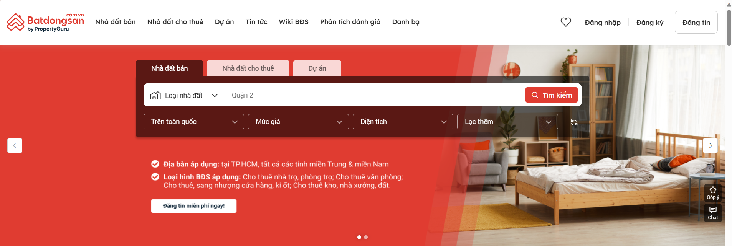

Hình 1: Giao diện website Batdongsan.com.vn

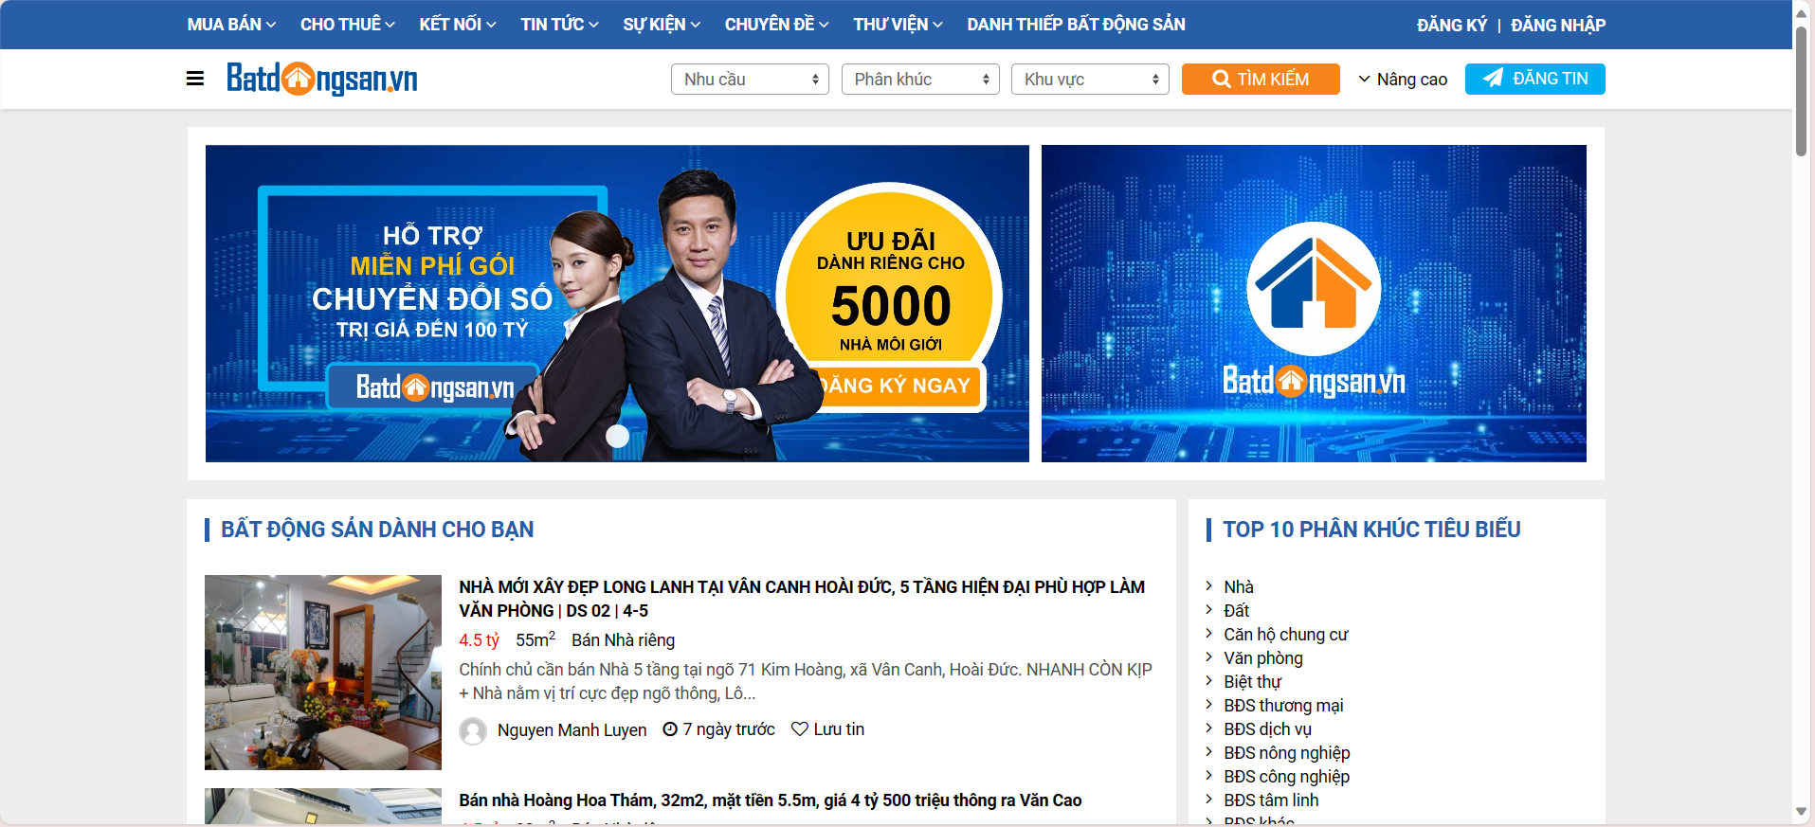

Hình 2: Giao diện website Batdongsan.vn

Nhìn chung những nền tảng trên đều đã và đang hoạt động rất hiệu quả mà mang lại giá trị thực tế cao. Nhưng bên cạnh đó vẫn có những vấn đề đi kèm theo như giao diện khá phức tạp có thể gây lúng túng cho người dùng mới lần đầu trải nghiệm, và có những tính năng không cần thiết làm cho trang web có tốc độ xử lý không thật sự nhanh nhẹn.

## Mục tiêu đề tài

Dự án sẽ tạo ra một môi trường cộng đồng chung cho người mua, người bán và các chuyên gia bất động sản, tạo điều kiện thuận lợi để họ cùng hợp tác, trao đổi thông tin và hỗ trợ nhau trong quá trình giao dịch. Với giao diện đơn giản giúp người dùng dễ dàng truy cập, thao tác có các chức năng như sau:

* Chức năng đăng nhập đăng ký giúp cá nhân hóa dữ liệu người dùng.
* Chức năng đăng bài viết về bất động sản.
* Chức năng chỉnh sửa hoặc xóa bài viết.
* Chức năng nhắn tin giữa các người dùng trên trang web.
* Các chức năng quản lý hoạt động trang web dành cho Admin như: Duyệt tài khoản và gửi mail tự động xác nhận tài khoản được duyệt, duyệt bài viết, thống kê lưu lượng bài viết theo tháng theo tuần.
* Ngoài ra website có cấu trúc chuyên mục rõ ràng, giao diện dễ nhìn và thân thiện với người dùng. Đáp ứng nhu cầu của người dùng về chức năng hệ thống và có hệ thống phân quyền cho truy cập các đối tượng người dùng.

## Đối tượng và phạm vi nghiên cứu

### Đối tượng

* Đối tượng nghiên cứu là các doanh nghiệp, cá nhân muốn trao đổi mua bán bất động sản.

### 2. Phạm vi

* Gói gọn trong việc trao đổi mua bán của những cá nhân doanh nghiệp trong nước có quy mô trung bình.

## Nội dung nghiên cứu

* Nghiên cứu về việc quản lý cũng như hoạt động của một sàn giao dịch bất động sản.
* Nghiên cứu về các ngôn ngữ lập trình như: Javascript, NodeJS framework, ExpressJS, NuxtJS. Sau đó tiến hành lập trình toàn bộ hệ thống website và kiểm thử.

## Phương pháp nghiên cứu

### 1. Về lí thuyết

#### 1.1. Tìm hiểu về ngôn ngữ lập trình JavaScript và các framework:

* Tìm hiểu chi tiết và tập trung vào các khái niệm cơ bản cùng với các đặc điểm quan trọng.
* Nghiên cứu các framework hỗ trợ xây dựng website như NodeJS, ExpressJS và NuxtJS để hiểu cách chúng tương tác và hoạt động.
* Nghiên cứu về cơ sở dữ liệu không quan hệ MongoDB.

#### 1.2. Tìm hiểu về cách hoạt động của các thư viện hỗ trợ:

* Tìm hiểu ở mức vận dụng các thư viện hỗ trợ ở cả giao diện người dùng (UI) và xử lý logic (front-end và back-end).

#### 1.3. Hiểu được bản chất của tiêu chuẩn RESTful API:

* Nghiên cứu chi tiết tiêu chuẩn RESTful API trong thiết kế Web services.
* Áp dụng kiến thức để xác định cách triển khai các API có hiệu suất cao, an toàn và dễ sử dụng.

#### 1.4. Hiểu được cách sử dụng các công cụ hỗ trợ:

* Nghiên cứu về công cụ hỗ trợ thiết kế StarUML.
* Hiểu được cách sử dụng của tiện ích cơ sở dữ liệu MongoDB Compass.
* Nghiên cứu về việc sử dụng Redis để quản lý và lưu trữ token người dùng.

### 2. Về thực hành

#### 2.1. Xây dựng mô hình website:

* Tìm hiểu quy trình hoạt động của các sàn giao dịch bất động sản.
* Phát triển một mô hình sàn giao dịch bất động sản với sự tích hợp của các framework nói trên.

#### 2.3. Thử nghiệm và đánh giá hiệu suất:

* Tiến hành thử nghiệm hiệu suất của website, đặc biệt là đánh giá thời gian tải trang và khả năng xử lý đồng thời.
* Đánh giá hiệu suất của RESTful API, đảm bảo sự mượt mà và ổn định khi giao tiếp giữa client và server.

#### 2.3. Tối ưu hóa và điều chỉnh:

* Tối ưu hóa mã nguồn, cấu trúc cơ sở dữ liệu và các yếu tố khác để đảm bảo sự linh hoạt và hiệu suất tối đa của hệ thống.

## Kết quả đạt được

- Xây dựng được Website sàn giao dịch bất động sản với những tính năng như: Đăng bài, tìm kiếm,…

## Bố cục

Bố cục bài báo cáo gồm có 3 phần chính như sau:

### **Phần giới thiệu**

* Đặt vấn đề .
* Lịch sử giải quyết vấn đề.
* Mục tiêu đề tài.
* Đối tượng và phạm vi nghiên cứu.
* Nội dung nghiên cứu.
* Phương pháp nghiên cứu
* Kết quả đạt được.
* Bố cục

### Phần nội dung

* Chương 1: Cơ sở lý thuyết.
* Chương 2: Phân tích, thiết kế và cài đặt hệ thống.
* Chương 3: Kiểm thử và đánh giá

### Phần kết luận

* Trình bày kết quả đạt được.
* Trình bày những hạn chế.
* Hướng phát triển hệ thống

# PHẦN NỘI DUNG

# CHƯƠNG 1: CƠ SỞ LÝ THUYẾT

## Hệ quản trị cơ sở dữ liệu MongoDB

### MongoDB

MongoDB là một hệ quản trị cơ sở dữ liệu mã nguồn mở, là CSDL thuộc NoSql và được hàng triệu người sử dụng. Là một database hướng tài liệu(document), các dữ liệu được lưu trữ trong document kiểu JSON thay vì dạng bảng như CSDL quan hệ nên truy vấn sẽ rất nhanh.

Với CSDL quan hệ chúng ta có khái niệm bảng, các cơ sở dữ liệu quan hệ (như MySQL hay SQL Server...) sử dụng các bảng để lưu dữ liệu thì với MongoDB chúng ta sẽ dùng khái niệm là collection thay vì bảng.

**Ưu điểm:**

* Dữ liệu lưu trữ phi cấu trúc, không có tính ràng buộc, toàn vẹn nên tính sẵn sàng cao, hiệu suất lớn và dễ dàng mở rộng lưu trữ.
* Khả năng query nhanh chóng cho phân tích real-time trên cơ sở dữ liệu người dùng cực lớn vớ các mô hình data phức tạp bằng các schema linh hoạt và tự động sharding cho mở rộng chiều ngang.
* Dữ liệu được caching (ghi đệm) lên RAM, hạn chế truy cập vào ổ cứng nên tốc độ đọc và ghi cao.

**Nhược điểm:**

* Không ứng dụng được cho các mô hình giao dịch nào có yêu cầu độ chính xác cao do không có ràng buộc.
* Không có cơ chế transaction (giao dịch) để phục vụ các ứng dụng ngân hàng.
* Dữ liệu lấy RAM làm trọng tâm hoạt động vì vậy khi hoạt động yêu cầu một bộ nhớ RAM lớn.

### Mongoose

Mongoose là một thư viện mô hình hóa đối tượng (Object Data Model - ODM) cho MongoDB và Node.js. Nó quản lý mối quan hệ giữa dữ liệu, cung cấp sự xác nhận giản đồ và được sử dụng để dịch giữa các đối tượng trong mã và biểu diễn các đối tượng trong MongoDB. Có nghĩa là Mongoose cho phép định nghĩa các object (đối tượng) với một schema được định nghĩa rõ ràng, được ánh xạ tới một MongoDB document.

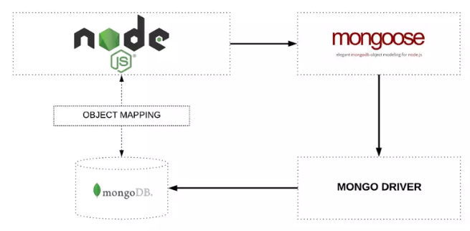

### MongoDB Compass

MongoDB Compass là tiện ích cơ sở dữ liệu hoạt động trên cả Windows PC và Mac, được thiết kế để chạy các truy vấn, tìm kiếm và quản lý chi tiết structure cơ sở dữ liệu MongoDB. Chương trình hỗ trợ người dùng tương tác tốt hơn với dữ liệu MongoDB và tối ưu hiệu suất truy vấn với bộ công cụ hiển thị chuyên dụng.

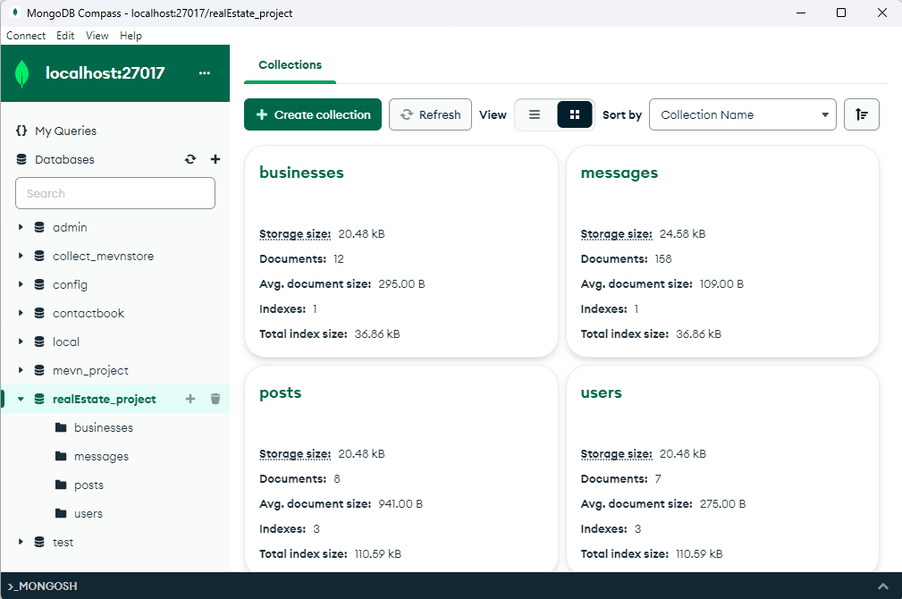

## Ngôn ngữ lập trình Javascript

### Tổng quát

JavaScript là ngôn ngữ lập trình website phổ biến hiện nay, nó được tích hợp và nhúng vào HTML giúp website trở nên sống động hơn. JavaScript đóng vai trò như là một phần của trang web, thực thi cho phép Client-side script từ phía người dùng cũng như phía máy chủ (Nodejs) tạo ra các trang web động.

JavaScript là một ngôn ngữ lập trình thông dịch với khả năng hướng đến đối tượng. Là một trong 3 ngôn ngữ chính trong lập trình web và có mối liên hệ lẫn nhau để xây dựng một website sống động, chuyên nghiệp:

* HTML: Hỗ trợ trong việc xây dựng layout, thêm nội dung dễ dàng trên website.
* CSS: Hỗ trợ việc định dạng thiết kế, bố cục, style, màu sắc,…
* JavaScript: Tạo nên những nội dung “động” trên website.

### Lịch sử hình thành

* JavaScript được biết đến lần đầu tiên là Mocha và chỉ ngay sau đó một thời gian nó lại được đổi tên thành LiveScript và cuối cùng Netscape đã đổi tên thành JavaScript, bởi vì sự phổ biến của Java như là một hiện tượng lúc bấy giờ.
* Khoảng 1, 2 năm sau khi phát hành JavaScript trên trình duyệt, trình duyệt IE của Microsoft đã lấy lại ngôn ngữ này và bắt đầu tạo ra ngôn ngữ của riêng mình có tên là JScript. Cũng tại thời điểm đó, IE đã “thống trị” thị trường và không lâu sau đó Netscape đã phải đóng cửa dự án của mình.
* Trước khi Netscape xuống dốc, vào năm 1997 họ đã chuyển JavaScript đến hiệp hội các nhà sản xuất máy tính Châu Âu (**E**uropean **C**omputer **M**anufacturers **A**ssociation – ECMA) để làm công tác chuẩn hóa và viết đặc tả,… Cái tên ECMAScript (ES) đã được hình thành từ đây.

### Cách thức hoạt động

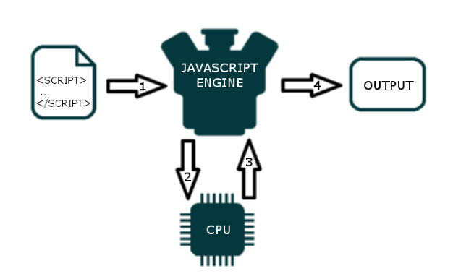

Các JavaScript Engine được tạo sẵn trong tất cả các trình duyệt hiện đại ngày nay. Khi tệp JavaScript được tải trong trình duyệt, JavaScript Engine sẽ thực thi từng dòng của tệp từ trên xuống dưới. JavaScript Engine sẽ phân tích cú pháp từng dòng mã, chuyển nó thành mã máy và sau đó thực thi nó.

Các thành phần của JavaScript Engine được minh họa cụ thể dưới đây:  
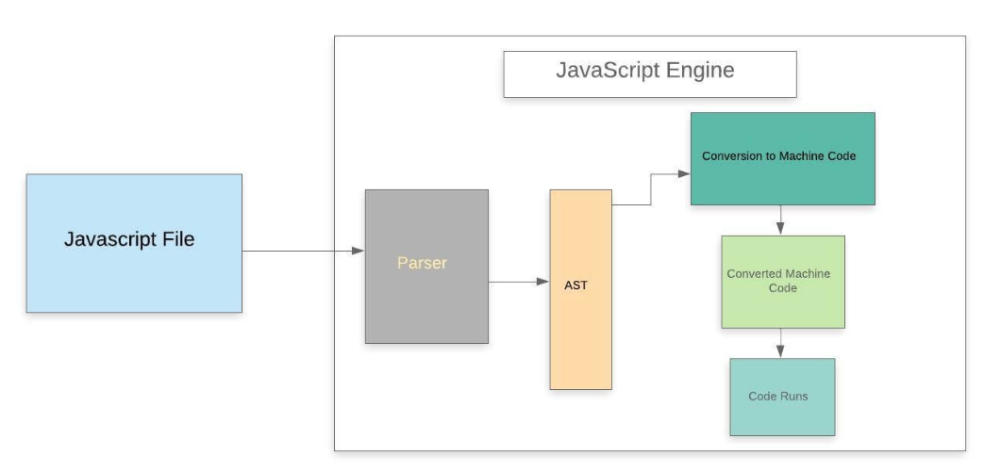

* Quá trình hoạt động bắt đầu bằng việc mã JavaScript đi vào parser. Khi mã JS đi vào parser, nhiệm vụ của nó là kiểm tra mã JS theo từng dòng vì JS là một ngôn ngữ kịch bản thông dịch, vì vậy mỗi khi parser phát hiện lỗi, nó sẽ ném ra một lỗi và dùng thực thi mã.
* Khi parser kiểm tra tất cả các mã JavaScript và thấy rằng không có lỗi nào trong mã, nó tạo ra một cấu trúc dữ liệu được gọi là AST (viết tắt của Abstract Syntax Tree - Cây Cú Pháp Trừu Tượng).
* Khi cây cú pháp trừu tượng(AST) được tạo ra bởi parser, JavaScript Engine sẽ chuyển đổi mã JavaScript thành mã máy, ngôn ngữ mà máy tính có thể hiểu được.
* Khi chương trình được viết bằng JavaScript được chuyển đổi thành ngôn ngữ máy (hoặc thành byte code), mã chuyển đổi được gửi đến hệ thống để thực thi, và cuối cùng, byte code đó được chạy bởi hệ thống

## NodeJS

### Định nghĩa

* NodeJS là một môi trường runtime chạy JavaScript đa nền tảng và có mã nguồn mở, được sử dụng để chạy các ứng dụng web bên ngoài trình duyệt của client. Nền tảng này được phát triển bởi Ryan Dahl vào năm 2009, được xem là một giải pháp hoàn hảo cho các ứng dụng sử dụng nhiều dữ liệu nhờ vào mô hình hướng sự kiện (event-driven) không đồng bộ.
* Ban đầu, tác giả đặt tên dự án là web.js vì mục đích đơn thuần chỉ là sử dụng như một ứng dụng web thay cho [Apache](https://vietnix.vn/apache-la-gi/" \t "https://vietnix.vn/nodejs-la-gi/_blank) hay các server khác. Tuy nhiên, dự án nhanh chóng phát triển rất mạnh, vượt qua những khả năng của một webserver thông thường và thậm chí có thể được xem như một nền tảng đa mục đích. Vì vậy, sau này dự án đã được đổi tên thành Node.JS và sử dụng đến ngày nay.

### Ưu điểm

* IO hướng sự kiện không đồng bộ, cho phép xử lý nhiều yêu cầu đồng thời.
* Sử dụng JavaScript – một ngôn ngữ lập trình dễ học.
* Chia sẻ cùng code ở cả phía client và server.
* [NPM](https://vietnix.vn/npm-la-gi/" \t "https://vietnix.vn/nodejs-la-gi/_blank)(Node Package Manager) và module Node đang ngày càng phát triển mạnh mẽ.
* Cộng đồng hỗ trợ tích cực.
* Cho phép stream các file có kích thước lớn.

## ExpressJS Framework

### Định nghĩa

Expressjs là một framework được xây dựng trên nền tảng của Nodejs. Nó cung cấp các tính năng mạnh mẽ để phát triển web hoặc mobile. Expressjs hỗ trợ các method HTTP và midleware tạo ra API vô cùng mạnh mẽ và dễ sử dụng.

Những tính năng của ExpressJS như:

* Phát triển máy chủ nhanh chóng: Expressjs cung cấp nhiều tính năng dưới dạng các hàm để dễ dàng sử dụng ở bất kỳ đâu trong chương trình. Điều này đã loại bỏ nhu cầu viết mã từ đó tiết kiệm được thời gian.
* Phần mềm trung gian Middleware: Đây là phần mềm trung gian có quyền truy cập vào cơ sở dữ liệu, yêu cầu của khách hàng và những phần mềm trung gian khác. Phần mềm Middleware này chịu trách nhiệm chính cho việc tổ chức có hệ thống các chức năng của Express.js.
* Định tuyến - Routing: Express js cung cấp cơ chế định tuyến giúp duy trì trạng thái của website với sự trợ giúp của URL.
* Tạo mẫu - Templating: Các công cụ tạo khuôn mẫu được Express.js cung cấp cho phép các nhà xây dựng nội dung động trên các website bằng cách tạo dựng các mẫu HTML ở phía máy chủ.
* Gỡ lỗi - Debugging: Để phát triển thành công các ứng dụng web không thể thiết đi việc gỡ lỗi. Giờ đây với Expressjs việc gỡ lỗi đã trở nên dễ dàng hơn nhờ khả năng xác định chính xác các phần ứng dụng web có lỗi.

## NuxtJS Framework

### Định nghĩa

NuxtJS là một Javascript framework để tạo các ứng dụng VueJS. Mục tiêu là để chúng ta có thể tạo một ứng dụng linh hoạt nhưng được render phía máy chủ, tương tự một trang web tĩnh giống như các website thông thường (điều mà có lợi cho SEO).

NuxtJS tập trung vào khía cạnh render giao diện người dùng. Ngoài ra, NuxtJS có rất nhiều tính năng giúp bạn phát triển giữa phía client và server như Dữ liệu bất đồng bộ (Asynchronous Data), Middleware, Layouts, v.v.

Một số tính năng nổi bật của NuxtJS có thể kể đến như sau:

* **Automatic Code Splitting:** là một tính năng giúp tối ưu hóa hiệu suất ứng dụng web bằng cách chia nhỏ mã nguồn thành các phần nhỏ tùy thuộc vào nhu cầu sử dụng. Điều này có nghĩa là không phải tất cả mã JavaScript cần thiết cho một trang web sẽ được tải ngay từ đầu. Thay vào đó, chỉ có những phần cần thiết cho trang cụ thể đó sẽ được tải khi trang đó được yêu cầu.
* **Tích hợp Vue.js mặc định:** Nuxt.js được xây dựng trên cơ sở của Vue.js, điều này đồng nghĩa với việc nó tự động tích hợp với Vue.js và sử dụng nền tảng Vue.js để xây dựng các ứng dụng.
* **Quản lý routes (đường dẫn) tự động:** Nuxt.js tự động tạo các đường dẫn (routes) dựa trên cấu trúc thư mục của dự án, giúp giảm bớt công việc cấu hình routes và tối ưu hóa sự kết hợp giữa Vue.js components và các trang của ứng dụng.
* **Server-side rendering (SSR):** Nuxt.js hỗ trợ server-side rendering, giúp tối ưu hóa hiệu suất của ứng dụng Vue.js bằng cách render trang ở phía máy chủ trước khi gửi đến trình duyệt, cung cấp trải nghiệm người dùng nhanh chóng hơn.
* **Vuex State Management:** Nuxt.js tích hợp mạnh mẽ với Vuex, thư viện quản lý trạng thái trong ứng dụng Vue.js, giúp quản lý trạng thái của ứng dụng một cách dễ dàng và hiệu quả.
* **Middleware:** Nuxt.js cung cấp middleware để xử lý logic trước khi chuyển đến các trang hoặc components Vue.js, giúp quản lý các thao tác tiền xử lý một cách linh hoạt.

### Cách thức hoạt động

Khi có request đến server hoặc khi user bấm vào link thông qua <nuxt-link> thì Nuxt.js sẽ hoạt động theo sơ đồ sau:

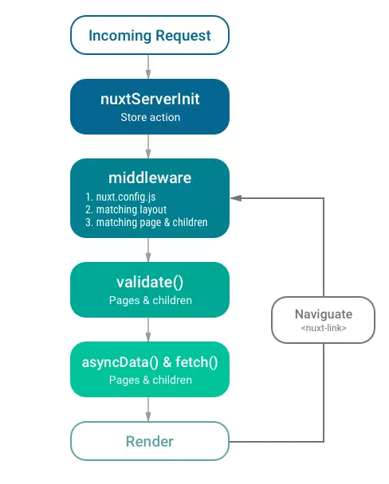

Hình 3: Sơ đồ hoạt động của NuxtJS

* nuxtServerInit (Hành động): Phương thức này là 1 action của VueX, nếu nó được khai báo trong store thì Nuxt.js sẽ gọi action này mỗi khi Nuxt.js bắt đầu lifecycle mới. Do đó phương thức này rất hữu ích khi chúng ta muốn nhận và lưu trữ dữ liệu dùng chung cho tất cả pages từ server vào store của client.
* Middleware: cho phép bạn khai báo và thực thi các hàm trước khi khởi tạo page. Đặc điểm của middleware là chúng ta có thể tái sử dụng được code vì vậy đây là nơi tốt nhất để kiểm tra đăng nhập hoặc lấy dữ liệu chung cho các pages cần sử dụng. Vì có thể đặt middleware ở nhiều nơi nên thứ tự thực thi middleware được quy ước như sau:

nuxt.config.js Layouts có middleware Pages có middleware

* Validate(): được gọi trước mỗi lần chuyển đến route mới. Đây là phương thức phù hợp nhất để kiểm tra tham số và xác nhận điều hướng.
* Fetch(): Phương thức fetch được sử dụng để lấy và lưu trữ dữ liệu vào store trước khi hiển thị page, nhưng khác với nuxtServerInit là thay vì áp dụng cho toàn bộ pages, phương thức này chỉ áp dụng cho 1 page cụ thể.
* asyncData(): có rất nhiều sự tương đồng với fetch() ngoại trừ kết quả được return từ asyncData sẽ hợp nhất với data của page component vì vậy phương thức này rất hữu ích nếu bạn không muốn lưu dữ liệu vào store.

## Tailwind Framework CSS

Tailwind CSS về cơ bản là utility-first CSS framework cung cấp các class thực thi những chức năng nhỏ trong giao diện như .text-black .p-4 ... để xây dựng nhanh chóng các giao diện người dùng tùy chỉnh. Đây là một css framework cấp thấp, có thể tùy chỉnh cao, cung cấp cho bạn tất cả các công cụ bạn cần để xây dựng các thiết kế riêng mà không có bất kỳ sự ràng buộc nào.

Một số điểm nổi bật của Tailwind CSS:

* Xây dựng giao diện chỉ cần khai báo class trên file html.
* Chỉ xuất ra những file css chứa những class đã sử dụng trong giao diện.
* Dễ dàng thiết lập Responsive ngay trên file html.
* Hỗ trợ tương tác hover, focus… ngay trên class html.
* Tối ưu những cấu trúc html css có tính lặp lại.
* Định nghĩa thêm class mới được phối hợp bởi các class có sẵn trong tailwind.
* Hỗ trợ chế độ tối Dark Mode.
* Dễ dàng mở rộng, chỉnh sửa và biến đổi.
* Tăng tốc độ code với Extension thông minh trên [VS Code](https://unitop.com.vn/vscode-toan-tap.html/)

# CHƯƠNG 2: PHÂN TÍCH THIẾT KẾ VÀ CÀI ĐẶT HỆ THỐNG

## Mô tả chi tiết đề tài

Để mang đến cho người dùng những trải nghiệm tích cực trong quá trình sử dụng. Việc thiết kế giao diện người dùng thân thiện là một vấn đề quan trọng. Để thực hiện những công việc đó việc tìm hiểu và phân tích kỹ lưỡng những yêu cầu của người dùng và doanh nghiệp bất động sản. Từ quá trình trên có thể rút ra được những chức năng tối quan trọng trong một nền tảng kinh doanh bất động sản như: Tìm kiếm, định vị bất động sản trên bản đồ, nhắn tin, đăng bài viết,… . Từ đó tiến hành thiết kế và xây dựng.

Bên cạnh việc tương tác và xử lý của người dùng và doanh nghiệp bất động sản, việc quản trị cũng được chú trọng. Cụ thể người quản trị sẽ có những chức năng giúp việc vận hành và quản lý dễ dàng hơn như: Thống kê và phê duyệt bài viết, tài khoản,…

Đi cùng với đó là tốc độ xử lý yêu cầu cũng được chú trọng để tối ưu hóa trải nghiệm người dùng.

### Vấn đề và giải pháp liên quan đến bài toán

#### Tìm kiếm và lọc thông tin hiệu quả

Vấn đề: Dữ liệu lớn có thể gây khó khăn trong việc tìm kiếm và lọc thông tin

Giải pháp: Sử dụng các thuật toán tìm kiếm thông minh và cơ sở dữ liệu được tối ưu hóa để tìm kiếm nhanh chóng và chính xác.

#### Quản lý thông tin:

Vấn đề: Quản lý thông tin chi tiết về tài sản, và thông tin các nhân của người dùng.

Giải pháp: Sử dụng cơ sở dữ liệu có cấu trúc linh hoạt để lưu trữ thông tin chi tiết.

#### Hiệu suất website:

Vấn đề: Lượng người dùng truy cập đồng thời có thể ảnh hưởng đến hiệu suất của website.

Giải pháp: Sử dụng các kỹ thuật tối ưu hóa hiệu suất và công nghệ đám mây để đảm bảo khả năng mở rộng của hệ thống.

#### Tương thích nền tảng và thiết bị:

Vấn đề: Người dùng truy cập từ nhiều thiết bị.

Giải pháp: Thiết kế giao diện người dùng đáp ứng (responsive) để đảm bảo trải nghiệm người dùng mượt mà trên nhiều thiết bị.

## Mô tả hệ thống

### Tổng quan hệ thống

Hệ thống gồm 2 nhóm người dùng chính:

* Người quản trị.
* Khách hàng:
* Khách hàng đã có tài khoản.
* Khách hàng vãng lai.

Các chức năng cũng như giao diện được thiết kế riêng cho từng nhóm

người dùng. Người quản trị có thể quản lý tài khoản, quản lý bài viết, thống kê lượng bài viết,… Khách hàng có thể xem bất động sản, tìm kiếm bất động sản, nhắn tin trực tuyến đối với khách hàng có tài khoản.

Quy trình lựa chọn và thực hiện xong một giao dịch của hệ thống là khi

khách hàng truy cập vào website, cho phép khách hàng xem các thông tin bất động sản theo từng danh mục, sau khi chọn một bất động sản cụ thể, khách hàng sẽ chuyển đến trang chi tiết cho bất động sản vừa chọn. Tại đây khách hàng có thể xem mô tả chi tiết, hình ảnh chi tiết và vị trí cụ thể trên bản đồ của bất động sản đó. Đồng thời cũng có thông tin của người đăng bất động sản, người dùng có thể chọn nhắn tin trực tiếp với người đăng đó và liên hệ sẽ được lưu vào danh bạ.

### Các chức năng của hệ thống

#### Chức năng đối với người quản trị.

* Chức năng đăng nhập: Người quản trị cần phải đăng nhập để được đưa đến trang quản lý website.
* Chức năng quản lý bài viết:
* Duyệt bài viết: Khi có người dùng thực hiện đăng bài thành công, bài viết sẽ cần phải được người quản trị phê duyệt mới được xuất hiện lên website.
* Xóa bài viết: Khi có những bài viết được đăng không đúng quy định hoặc có lỗi, người quản trị sẽ có thể xóa chúng đi, thao tác này không xóa hoàn toàn bài viết, nó sẽ được đánh dấu và đưa đến kho lưu trữ những bài viết tương tự. Tại đó, người quản trị có thể xóa bài viết hoàn toàn hoặc xem xét phục hồi chúng.
* Chức năng quản lý tài khoản:
* Duyệt tài khoản: Tương tự như chức năng duyệt bài viết, người quản trị có thể duyệt tài khoản nếu có một người dùng đăng ký tài khoản thành công. Khi người quản trị chọn duyệt tài khoản thành công thì hệ thống sẽ tự động gửi một email xác nhận tài khoản đã được duyệt đến cho người dùng, từ đó người dùng có thể đăng nhập và thực hiện chức năng riêng biệt.
* Xóa tài khoản: Một tài khoản sẽ được người quản trị xóa khi tài khoản đó không hợp lệ.
* Chức năng thống kê bài viết:
* Chức năng thống kê bài viết theo tuần và theo thánh giúp người quản trị nắm rõ thông tin hoạt động của trang web về lưu lượng bài đăng.
* Chức năng xóa bài viết vĩnh viễn:
* Như đã nói ở chức năng quản lý bài biết, chức năng xóa bài viết vĩnh viễn sẽ được thực hiện với danh sách những bài viết được đánh dấu là loại bỏ ở chức năng xóa bài viết ở trên. Lúc này bài viết sẽ được xóa hoàn toàn khỏi CSDL.

#### Chức năng với người dùng

**Người dùng vãng lai:**

* Chức năng tìm kiếm: Ở giao diện trang chủ người dùng có thể tìm kiếm bất động sản theo từ khóa hoặc lựa chọn.
* Chức năng xem bất động sản: Người dùng có thể bấm chọn để xem thông tin chi tiết của bất động sản.
* Chức năng đăng ký tài khoản: Khi không có tài khoản người dùng có thể chọn Đăng ký để tạo cho mình một tài khoản. Khi đăng ký hoàn tất, nếu tài khoản được duyệt thì người dùng sẽ nhận được thông báo tài khoản được duyệt trong email người dùng cung cấp khi tạo.

**Người dùng có tài khoản:**

Ngoài những chức năng cở bản như người dùng vãng lai, người dùng có tài khoản có những chức năng sau:

* Chức năng đăng bài viết: Khi có tài khoản, người dùng có thể thực hiện đăng bán bất động sản, bài viết khi đăng sẽ chờ để được người quản trị phê duyệt.
* Chức năng nhắn tin: Những người dùng có thể nhắn tin với nhau khi có liên hệ của nhau.
* Chức năng chỉnh sửa bài viết: Người dùng sẽ có danh sách các bài đăng của riêng mình, bất cứ bài đăng nào người dùng muốn điều chỉnh thông tin có thể chọn chỉnh sửa để cập nhật lại.
* Chức năng xóa bài viết: Khi người dùng cảm thấy bài viết không còn cần thiết hoặc đã bán thì người dùng có thể chọn xóa bài viết về bất động sản đó.

#### Sơ đồ phân rã chức năng

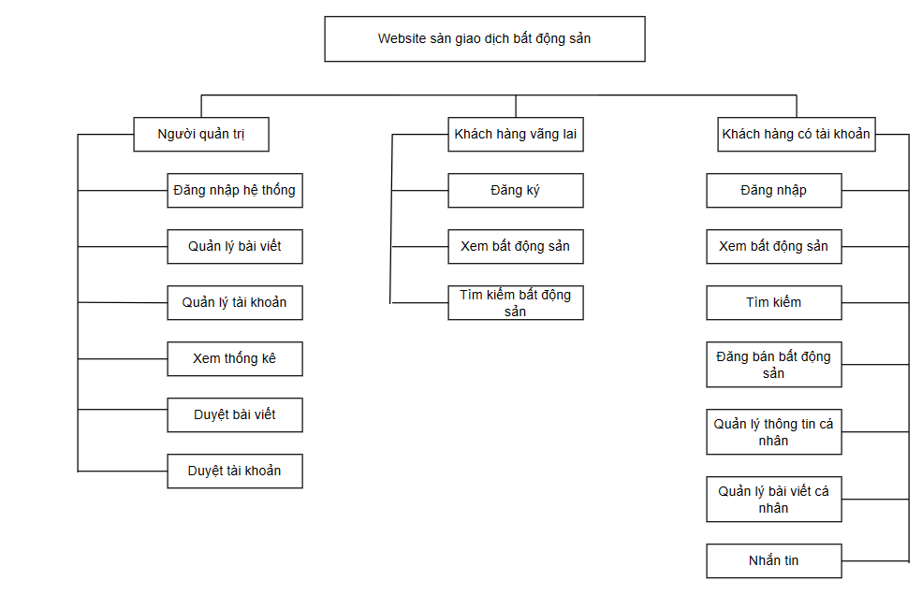

Hình 4: Sơ đồ phân rã chức năng của hệ thống

### Các tính năng của hệ thống

#### Chức năng của quản trị viên

##### Chức năng đăng nhập

Bảng 1: Bảng mô tả chức năng đăng nhập

|  |  |
| --- | --- |
| **Tên Usecase:** Đăng nhập | |
| **Actor chính:** Người quản trị | **Mức độ cần thiết:** Bắt buộc |
| **Mô tả tóm tắt:** Cho phép người quản trị đăng nhập vào hệ thống. | |
| **Luồng xử lý bình thường của sự kiện:**   1. Người quản trị truy cập vào website. 2. Người quản trị nhập tên tài khoản và mật khẩu. 3. Hệ thống kiểm tra tên tài khoản, mật khẩu. 4. Hệ thống đưa người quản trị vào trang quản trị. 5. Kết thúc sự kiện. | |
| **Các luồng sự kiện con:**   1. Nhập sai tên tài khoản hoặc mật khẩu ( Bắt đầu từ bước 3 của luồng sự kiện bình thường).    1. Hệ thống đưa thông báo lỗi và yêu cầu người dùng nhập lại.    2. Quay về bước 3 của luồng sự kiện bình thường. | |

##### Chức năng xóa tài khoản

Bảng 2: Bảng mô tả chức năng xóa tài khoản

|  |  |
| --- | --- |
| **Tên Usecase:** Xóa tài khoản | |
| **Actor chính:** Người quản trị | **Mức độ cần thiết:** Bắt buộc |
| **Mô tả tóm tắt:** Cho phép người quản trị xóa một tài khoản khỏi hệ thống. | |
| **Luồng xử lý bình thường của sự kiện:**   1. Người quản trị chọn “Người dùng”. 2. Người quản trị chọn nút xóa của tài khoản tương ứng. 3. Hệ thống hiển thị thông báo xác nhận xóa cho người quản trị. 4. Người quản trị chọn đồng ý. 5. Hệ thống nhận yêu cầu, tiến hành tìm kiếm tài khoản và tiến hành xóa khỏi cơ sở dữ liệu. 6. Hệ thống thông báo cho người quản trị đã xóa tài khoản thành công. 7. Kết thúc sự kiện. | |
| **Các luồng sự kiện con:**   1. Người quản trị chọn “Hủy” ở bước 3.    1. Hệ thống đi đến bước kết thúc sự kiện. | |

##### Chức năng duyệt tài khoản

Bảng 3: Bảng mô tả chức năng duyệt tài khoản

|  |  |
| --- | --- |
| **Tên Usecase:** Duyệt tài khoản | |
| **Actor chính:** Người quản trị | **Mức độ cần thiết:** Bắt buộc |
| **Mô tả tóm tắt:** Cho phép người quản trị duyệt một tài khoản trong danh sách chờ duyệt. | |
| **Luồng xử lý bình thường của sự kiện:**   1. Người quản trị chọn “ Tài khoản chờ duyệt”. 2. Người quản trị chọn vào biểu tượng duyệt tài khoản. 3. Hệ thống đưa ra thông báo cho người dùng xác nhận duyệt tài khoản. 4. Người dùng chọn Đồng ý. 5. Hệ thống tiến hành thay đổi trạng thái chờ duyệt của tài khoản thành False, lúc này tài khoản đã được kích hoạt. 6. Hệ thống trả lại thông báo cho người quản trị đã duyệt xong tài khoản. 7. Kết thúc sự kiên. | |
| **Các luồng sự kiện con:**   1. Bắt đầu từ bước 5 của luồng sự kiện bình thường.    1. Hệ thống tự động gửi email xác nhận đến người dùng tài khoản đã được duyệt.    2. Trở về bước 6 của luồng sự kiện bình thường. 2. Bắt đầu từ bước 1 của luồng xử lý bình thường    1. Người dùng chọn “Xóa”.    2. Hệ thống quay về xử lý như chức năng xóa được đề cập ở Chức năng xóa tài khoản đã được đề cập. | |

##### Chức năng xóa bài viết

Bảng 4: Bảng mô tả chức năng xóa bài viết

|  |  |
| --- | --- |
| **Tên Usecase:** Xóa bài viết | |
| **Actor chính:** Người quản trị | **Mức độ cần thiết:** Bắt buộc |
| **Mô tả tóm tắt:** Cho phép người quản trị xóa một bài viết trong danh sách các bài viết. | |
| **Luồng xử lý bình thường của sự kiện:**   1. Người quản trị chọn “ Tất cả bài đăng”. 2. Người quản trị chọn bài viết tương ứng. 3. Hệ thống đưa người quản trị đến trang chi tiết bài viết. 4. Người quản trị chọn nút “Xóa” để xóa bài viết. 5. Hệ thống đưa ra thông báo cho người quản trị xác nhận xóa bài viết. 6. Người quản trị chọn Đồng ý. 7. Hệ thống tiến hành xóa bài viết khỏi CSDL 8. Hệ thống trả lại thông báo cho người quản trị đã xóa xong bài viết. 9. Kết thúc sự kiện. | |

##### Chức năng duyệt bài viết

Bảng 5: Bảng mô tả chức năng duyệt bài viết

|  |  |
| --- | --- |
| **Tên Usecase:** Duyệt bài viết | |
| **Actor chính:** Người quản trị | **Mức độ cần thiết:** Bắt buộc |
| **Mô tả tóm tắt:** Cho phép người quản trị có thể duyệt một bài viết đang trong danh sách chờ duyệt. | |
| **Luồng xử lý bình thường của sự kiện:**   1. Người quản trị chọn “ Bài đăng chờ duyệt”. 2. Người quản trị chọn vào nút duyệt bài viết. 3. Hệ thống đưa ra thông báo cho người dùng xác nhận duyệt bài viết. 4. Người dùng chọn Đồng ý. 5. Hệ thống tiến hành thay đổi trạng thái chờ duyệt của bài viết thành False, lúc này bài viết đã được đăng lên trang web. 6. Hệ thống trả lại thông báo cho người quản trị đã duyệt xong bài viết. 7. Kết thúc sự kiện. | |
| **Các luồng sự kiện con:**   1. Bắt đầu từ bước 1 của luồng sự kiện bình thường. Người dùng chọn nút “Xem chi tiết”:    1. Hệ thống đưa người quản trị đến trang xem chi tiết bài đăng.    2. Tại đây người quản trị có thể chọn “Xóa” để xóa bài đăng hoặc “Duyệt” để duyệt bài đăng. 2. **Trường hợp người dùng chọn Xóa bài đăng:**    1. Người quản trị chọn “Xóa”    2. Hệ thống đưa ra thông báo “ Xác nhận xóa”.    3. Người quản trị chọn “OK”.    4. Hệ thống tiến hành xóa bài đăng.    5. Hệ thống trả về thông báo “Đã xóa bài đăng” đến người quản trị.    6. Kết thúc sự kiện. Trở về bước 1 của luồng sự kiện bình thường. 3. **Trường hợp người dùng chọn Duyệt bài đăng:**    1. Quay về bước 2 của luồng sự kiện bình thường. | |

#### Các chức năng chung của khách hàng và khách hàng vãng lai

##### Chức năng xem bất động sản

Bảng 6: Bảng mô tả chức năng xem bất động sản

|  |  |
| --- | --- |
| **Tên Usecase:** Xem bất động sản | |
| **Actor chính:** Khách hàng | **Mức độ cần thiết:** Bắt buộc |
| **Mô tả tóm tắt:** Cho phép người dùng xem chi tiết bất động sản được đăng trên trang web. | |
| **Luồng xử lý bình thường của sự kiện:**   1. Người dùng chọn bài viết muốn xem. 2. Hệ thống đưa người dùng đến trang chi tiết bất động sản. 3. Kết thúc sự kiện. | |

##### Chức năng tìm kiếm

Bảng 7: Bảng mô tả chức năng tìm kiếm

|  |  |
| --- | --- |
| **Tên Usecase:** Tìm kiếm bất động sản | |
| **Actor chính:** Khách hàng | **Mức độ cần thiết:** Bắt buộc |
| **Mô tả tóm tắt:** Cho phép người dùng tìm kiếm bất động sản theo mong muốn. | |
| **Luồng xử lý bình thường của sự kiện:**   1. Người dùng nhập thông tin muốn tìm kiếm vào ô tìm kiếm hoặc chọn những lựa chọn bên dưới ô nhập. 2. Người dùng chọn “Tìm kiếm” 3. Hệ thống ghi nhận câu truy vấn của người dùng và tiến hành tìm kiếm trong cơ sở dữ liệu. 4. Hệ thống đưa người dùng đến trang kết quả tìm kiếm. 5. Hệ thống hiển thị kết quả tìm kiếm tương ứng với yêu cầu người dùng. 6. Kết thúc sự kiện. | |

#### Chức năng của khách vãng lai

##### Chức năng đăng ký

Bảng 8: Bảng mô tả chức năng đăng ký

|  |  |
| --- | --- |
| **Tên Usecase:** Đăng ký | |
| **Actor chính:** Khách hàng vãng lai | **Mức độ cần thiết:** Bắt buộc |
| **Mô tả tóm tắt:** Cho phép khách hàng chưa có tài khoản đăng ký tài khoản mới. | |
| **Luồng xử lý bình thường của sự kiện:**   1. Ở thanh header, người dùng chọn biểu tượng “Đăng ký” 2. Hệ thống chuyển người dùng đến trang đăng ký tài khoản. 3. Người dùng nhập các thông tin: Tên người dùng, sô điện thoại, email, mật khẩu và chọn nút “Đăng ký” 4. Hệ thống nhận thông tin của người dùng và kiểm tra thông tin có hợp lệ không. 5. Hệ thống chuyển tài khoản người dùng vào danh sách tài khoản chờ duyệt, admin sẽ xem xét duyệt tài khoản. 6. Hệ thống đưa người dùng về Trang chủ. 7. Kết thúc sự kiện. | |
| **Các luồng sự kiện con:**   1. Tại bước 4 của luồng sự kiện bình thường, trường hợp thông tin người dùng không chính xác,    1. Hệ thống hiển thị báo lỗi tại dòng thông tin người dùng nhập không hợp lệ.    2. Quay trở lại bước 3 của luồng sự kiện bình thường. Kết thúc sự kiện. | |

#### Chức năng của khách hàng có tài khoản

##### Chức năng đăng bán bất động sản

Bảng 9: Bảng mô tả chức năng đăng bài

|  |  |
| --- | --- |
| **Tên Usecase:** Đăng bài | |
| **Actor chính:** Khách hàng có tài khoản | **Mức độ cần thiết:** Bắt buộc |
| **Mô tả tóm tắt:** Cho phép khách hàng đã có tài khoản được kích hoạt đăng bán bất động sản. | |
| **Luồng xử lý bình thường của sự kiện:**   1. Tại thanh header của trang web, người dùng chọn biểu tượng “Đăng bài”. 2. Hệ thống chuyển người dùng đến trang đăng bài. 3. Tại trang đăng bài, người dùng nhập các thông tin về bất động sản. 4. Người dùng chọn “Tạo”. 5. Hệ thống tiếp nhận yêu cầu tạo bài viết của người dùng. 6. Hệ thống chuyển người dùng về Trang chủ. | |
| **Các luồng sự kiện con:**   1. Tại bước 5 của luồng sự kiện bình thường.    1. Bài viết sau khi được hệ thống tiếp nhận sẽ được chuyển về đúng định dạng và đưa vào danh sách chờ và chờ admin duyệt bài viết.    2. Kết thúc sự kiện. | |

##### Chức năng đăng nhập

Bảng 10: Bảng mô tả chức năng đăng nhập

|  |  |
| --- | --- |
| **Tên Usecase:** Đăng nhập | |
| **Actor chính:** Khách hàng có tài khoản | **Mức độ cần thiết:** Bắt buộc |
| **Mô tả tóm tắt:** Cho phép khách hàng đã có tài khoản đăng nhập vào hệ thống | |
| **Luồng xử lý bình thường của sự kiện:**   1. Tại trang header của trang web người dùng chọn nút “Đăng nhập” 2. Hệ thống chuyển người dùng đến giao diện trang Đăng nhập. 3. Người dùng nhập thông tin và chọn Đăng nhập. 4. Hệ thống kiểm tra thông tin đăng nhập. 5. Hệ thống thông báo đăng nhập thành công. 6. Hệ thống chuyển người dùng về Trang chủ. 7. Kết thúc sự kiện | |
| **Các luồng sự kiện con:**   1. Tại bước 4 của luồng sự kiện bình thường. Nếu thông tin đăng nhập sai.    1. Hệ thống trả về thông báo lỗi tại thông tin không đúng.    2. Quay về bước 3 của luồng sự kiện bình thường.    3. Kết thúc sự kiện. | |

##### Chức năng cập nhật thông tin cá nhân

Bảng 11: Bảng mô tả chức năng cập nhật thông tin cá nhân

|  |  |
| --- | --- |
| **Tên Usecase:** Cập nhật thông tin cá nhân | |
| **Actor chính:** Khách hàng có tài khoản | **Mức độ cần thiết:** Bắt buộc |
| **Mô tả tóm tắt:** Cho phép khách hàng đã có tài khoản quản lý thông tin tài khoản cá nhân. | |
| **Luồng xử lý bình thường của sự kiện:**   1. Tại thanh header của trang web, người dùng chọn biểu tượng xổ xuống bênh cạnh tên người dùng. 2. Hệ thống xổ xuống danh sách các lựa chọn. 3. Người dùng chọn “Tài khoản”. 4. Hệ thống chuyển người dùng đến trang quản lý tài khoản. 5. Người dùng nhập thông tin cá nhân muốn cập nhật. 6. Người dùng chọn nút “Cập nhật”. 7. Hệ thống tiếp nhận yêu cầu của người dùng và xử lý dữ liệu nhận vào. 8. Hệ thống thông báo đến người dùng “ Cập nhật thông tin thành công”. 9. Hệ thống tiến hành tải lại trang để hiển thị thông tin người dùng sau khi đã cập nhật. 10. Kết thúc sự kiện. | |
| **Các luồng sự kiện con:**   1. Tại bước 4 của luồng sự kiện bình thường.    1. Người dùng chọn nút “Choose File” bên dưới ảnh đại diện để chọn ảnh đại diện thay thế.    2. Sau khi chọn ảnh, hệ thống sẽ hiển thị nút cập nhật bên cạnh nút “Choose File”, người dùng sẽ chọn “Cập nhật”.    3. Hệ thống nhận vào ảnh và xử lý thay thế ảnh đại diện của người dùng.    4. Hệ thống sẽ hiển thị “Loading” trong quá trình chờ thay thế.    5. Quay về bước 9 của luồng sự kiện thống thường. 2. Tại bước 4 của luồng sự kiện bình thường.    1. Người dùng chọn “Xem trang cá nhân” bên dưới tên người dùng.    2. Hệ thống chuyển người dùng đến trang cá nhân.    3. Kết thúc sự kiện. | |

##### Chức năng chỉnh sửa bài viết

Bảng 12: Bảng mô tả chức năng cập nhật bài viết

|  |  |
| --- | --- |
| **Tên Usecase:** Chỉnh sửa bài viết | |
| **Actor chính:** Khách hàng có tài khoản | **Mức độ cần thiết:** Bắt buộc |
| **Mô tả tóm tắt:** Cho phép khách hàng đã có tài khoản chỉnh sửa bài viết của mình. | |
| **Luồng xử lý bình thường của sự kiện:**   1. Tại giao diện của trang cá nhân người dùng, người dùng chọn “Chỉnh sửa” ở bài đăng tương ứng muốn chỉnh sửa. 2. Hệ thống chuyển người dùng đến trang chỉnh sửa bài viết. 3. Tại đây người dùng nhập thông tin cần chỉnh sửa của bất động sản. 4. Người dùng chọn “Cập nhật”. 5. Hệ thống nhận thông tin và tiến hành cập nhật. 6. Kết thúc sự kiện. | |

##### Chức năng xóa bài viết

Bảng 13: Bảng mô tả chức năng xóa bài viết

|  |  |
| --- | --- |
| **Tên Usecase:** Xóa bài viết | |
| **Actor chính:** Khách hàng có tài khoản | **Mức độ cần thiết:** Bắt buộc |
| **Mô tả tóm tắt:** Cho phép khách hàng xóa bài viết của mình. | |
| **Luồng xử lý bình thường của sự kiện:**   1. Tại giao diện trang cá nhân người dùng, người dùng chọn “Xóa” cho bài đăng tương ứng. 2. Hệ thống tiến hành xóa bài đăng. 3. Hệ thống hiển thị thông báo “Xóa thành công”. 4. Hệ thống tiến hành tải lại trang cá nhân người dùng. | |

##### Chức năng nhắn tin

Bảng 14: Bảng mô tả chức năng nhắn tin

|  |  |
| --- | --- |
| **Tên Usecase:** Nhắn tin | |
| **Actor chính:** Khách hàng có tài khoản | **Mức độ cần thiết:** Bắt buộc |
| **Mô tả tóm tắt:** Cho phép khách hàng nhắn tin với nhau trên trang web. | |
| **Luồng xử lý bình thường của sự kiện:**   1. Tại thanh header của trang web người dùng chọn vào tên người dùng, các lựa chọn được hiển thị, người dùng chọn “Liên hệ”. 2. Hệ thống sẽ chuyển người dùng đến trang liên hệ cá nhân. 3. Người dùng chọn vào bất kỳ tên tài khoản nào trên danh sách liên hệ. 4. Hệ thống hiển thị phần nội dung tin nhắn của người dùng cùng liên hệ đó. 5. Người dùng tiến hành nhập tin nhắn. 6. Người dùng chọn “Gửi” 7. Tin nhắn được gửi đi. Kết thúc sự kiện. | |

## Thiết kế và cài đặt

### Kiến trúc tổng quan

#### Thiết kế kiến trúc

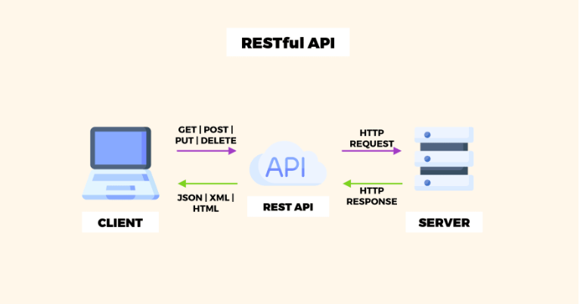

Hình 5: Hình mô tả hoạt động của tiêu chuẩn RESTful API

* Hệ thống được thiết kế theo chuẩn RESTful API, với server được thiết kế để tương tác với cơ sở dữ liệu.
* Client liên hệ với máy chủ bằng cách sử dụng API khi yêu cầu tài nguyên. Máy chủ xác thực và xác nhận máy khách có quyền gửi yêu cầu đó. Máy chủ nhận yêu cầu và xử lý trong nội bộ. Máy chủ trả về một phản hồi đến client. Phản hồi chứa thông tin cho biết liệu yêu cầu của client có thành công hay không, và cũng bao gồm bất kỳ thông tin nào mà client yêu cầu.

#### Thiết kế giao diện

##### Giao diện đăng nhập

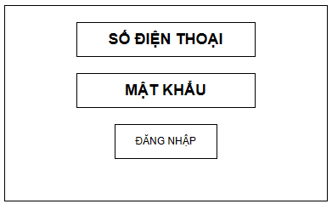

Hình 6: Hình mô tả giao diện giả giao diện Đăng nhập

##### Giao diện đăng ký

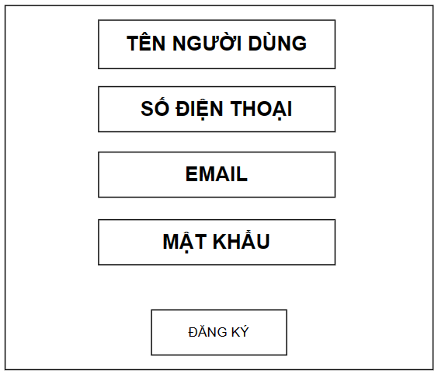

Hình 7: Hình mô tả giao diện giả trang Đăng ký

##### Giao diện trang quản lý thông tin cá nhân

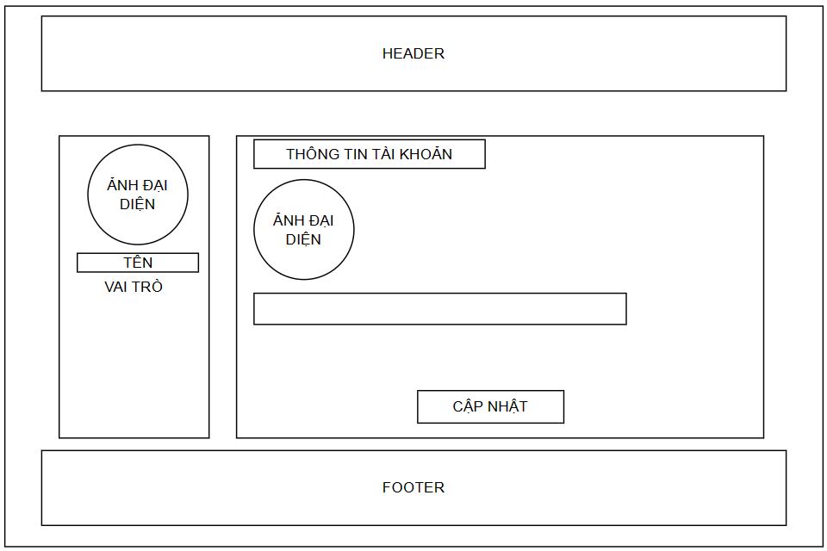

Hình 8: Hình mô tả giao diện giả trang quản lý thông tin cá nhân

##### Giao diện trang cá nhân

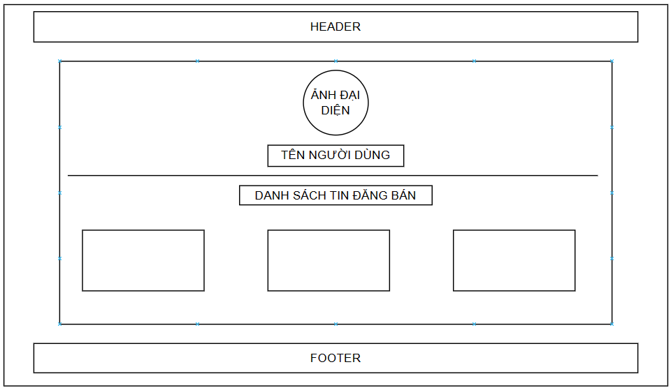

Hình 9: Hình mô tả giao diện giả trang cá nhân

##### Giao diện trang chủ

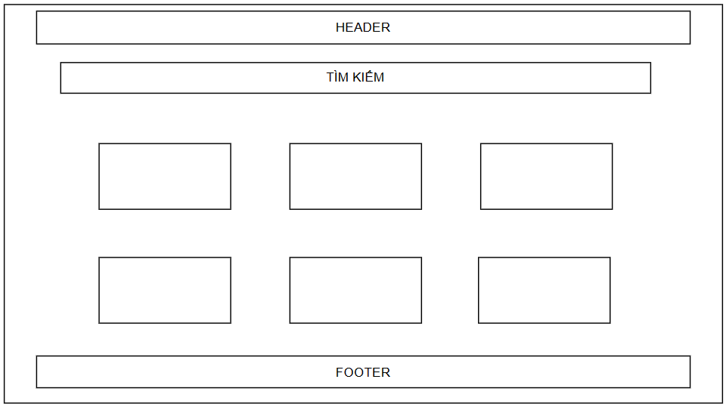

Hình 10: Hình mô tả giao diện giả trang chủ

##### Giao diện trang chi tiết bất động sản

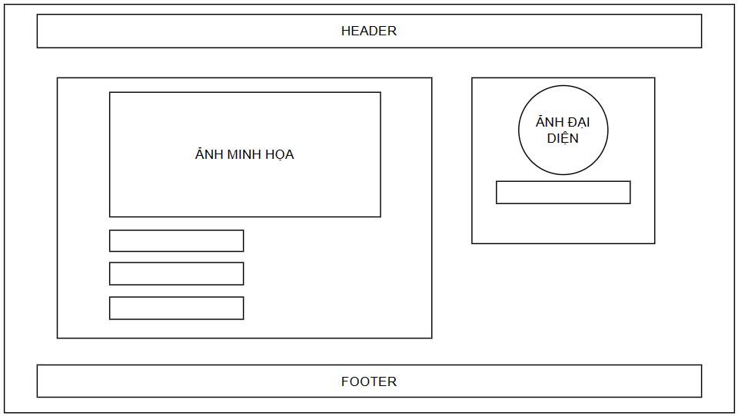

Hình 11: Hình mô tả giao diện giả trang chi tiết bất động sản

##### Giao diện trang liên hệ

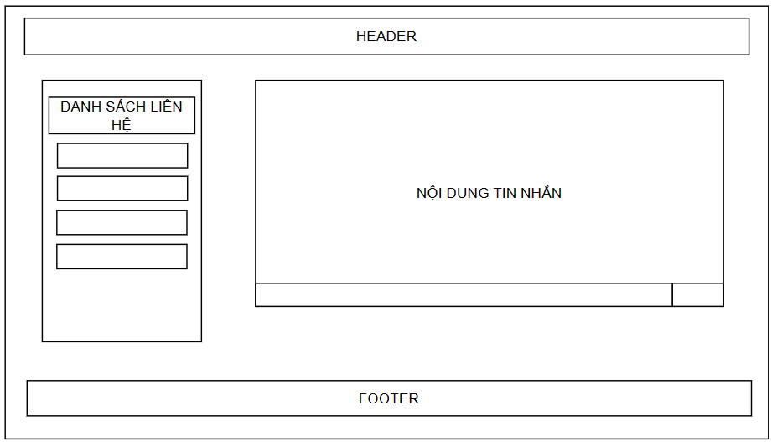

Hình 12: Hình mô tả giao diện giả trang liên hệ

##### Giao diện trang Admin

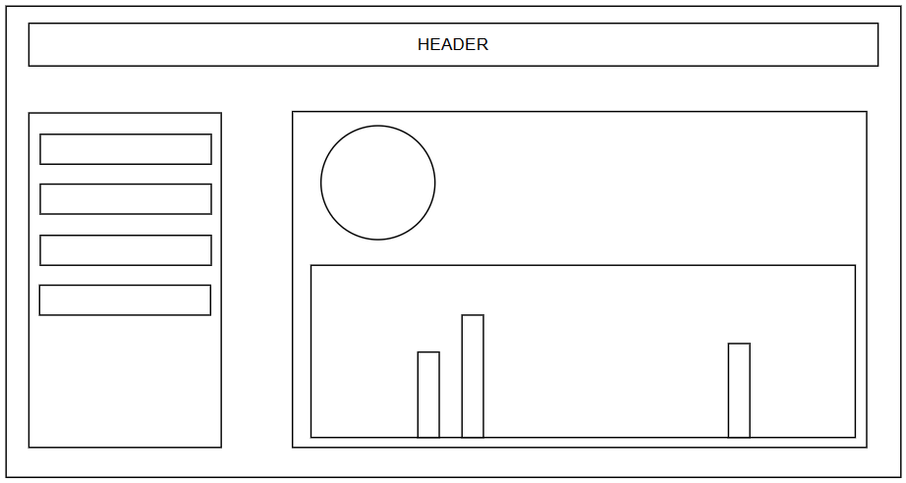

Hình 13: Hình mô tả giao diện trang Admin

### Chức năng hệ thống

#### Sơ đồ Usecase tổng quát

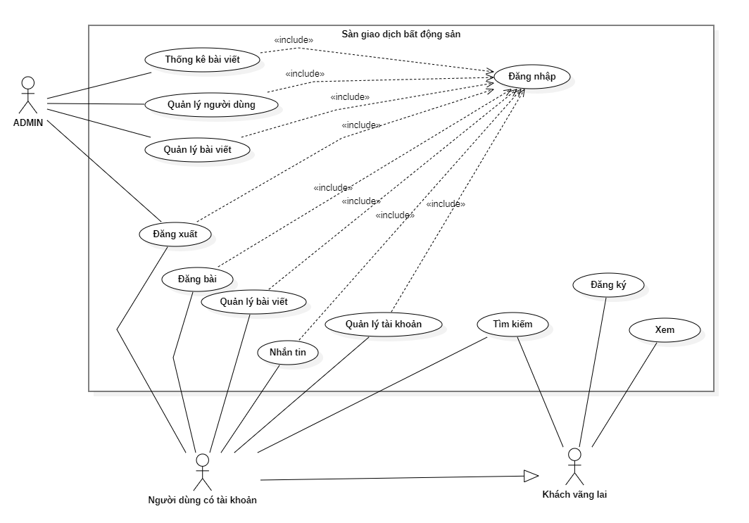

Hình 14: Hình mô tả sơ đồ Usecase tổng quát của hệ thống

#### Cơ sở dữ liệu

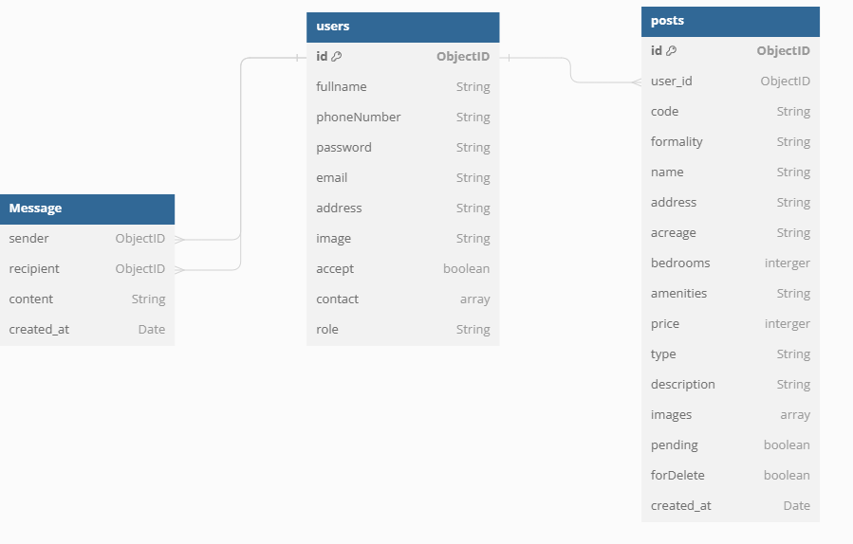

Hình 15: Hình mô tả cơ sở dữ liệu của trang web

#### Mô tả cơ sở dữ liệu

##### Bảng dữ liệu Người dùng

Bảng 15: Bảng mô tả CSDL người dùng

|  |  |  |  |  |  |
| --- | --- | --- | --- | --- | --- |
| **Tên trường** | **Kiểu dữ liệu** | **Khóa chính** | **Khóa ngoại** | **Được rỗng** | **Ghi chú** |
| Id | ObjectID | X |  |  | Mã người dùng |
| fullName | String |  |  |  | Tên người dùng |
| phoneNumber | String |  |  |  | Số điện thoại người dùng |
| Password | String |  |  |  | Mật khẩu |
| Email | String |  |  |  | Email người dùng |
| Address | String |  |  | X | Địa chỉ người dùng |
| Image | String |  |  | X | Ảnh đại diện |
| Accept | Boolean |  |  |  | Trạng thái được kích hoạt của tài khoản người dùng |
| Contact | Array |  |  | X | Danh sách liên hệ của người dùng |
| Role | String |  |  |  | Vai trò của người dùng |

##### Bảng dữ liệu tin nhắn

Bảng 16: Bảng mô tả CSDL Tin nhắn

|  |  |  |  |  |  |
| --- | --- | --- | --- | --- | --- |
| **Tên trường** | **Kiểu dữ liệu** | **Khóa chính** | **Khóa ngoại** | **Được rỗng** | **Ghi chú** |
| Sender | ObjectID |  | X |  | Định danh người gửi |
| Recipient | ObjectID |  | X |  | Định danh người nhận |
| Content | String |  |  |  | Nội dung tin nhắn |
| Create_at | Date |  |  |  | Ngày tạo tin nhắn |

##### Bảng dữ liệu bài viết

Bảng 17: Bảng mô tả CSDL Bài viết

|  |  |  |  |  |  |
| --- | --- | --- | --- | --- | --- |
| **Tên trường** | **Kiểu dữ liệu** | **Khóa chính** | **Khóa ngoại** | **Được rỗng** | **Ghi chú** |
| Id | ObjectID | X |  |  | Định danh bài viết |
| userID | ObjectID |  | X |  | Người đăng bài |
| Code | String |  |  |  | Mã bất động sản |
| Formality | String |  |  |  | Hình thức bán hay cho thuê |
| Name | String |  |  |  | Tên bất động sản |
| Address | String |  |  |  | Địa chỉ |
| Acreage | String |  |  |  | Diện tích |
| Bedrooms | Number |  |  | X | Số phòng ngủ |
| Amenities | String |  |  | X | Tiện nghi |
| Price | Number |  |  |  | Giá của bất động sản |
| Type | String |  |  |  | Loại hình bất động sản |
| Description | String |  |  |  | Mô tả chi tiết bất động sản |
| Images | Array |  |  |  | Hình ảnh minh họa |
| Pending | Boolean |  |  |  | Trạng thái chờ duyệt |
| forDelete | Boolean |  |  |  | Trạng thái chờ xóa |
| Create_at | Date |  |  |  | Ngày viết bài |

### Thiết kế theo chức năng

#### Chức năng đăng ký tài khoản

Mục đích: Tạo tài khoản trên hệ thống

Giao diện:

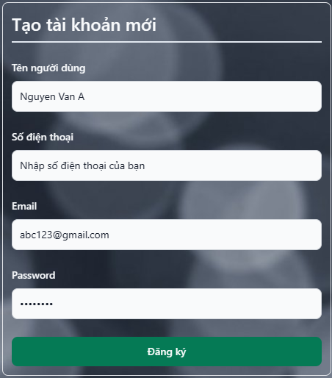

Hình 16: Giao diện trang Đăng ký

* Các thành phần trong giao diện:

Bảng 18: Mô tả các thành phần của chức năng Đăng ký

|  |  |  |  |  |
| --- | --- | --- | --- | --- |
| STT | Dữ liệu | Tên trường | Nội dung thực hiện | Giá trị mặc định |
| 1 | Text | fullName | Nhập tên người dùng |  |
| 2 | Text | phoneNumber | Nhập số điện thoại |  |
| 3 | Email | Email | Nhập email người dùng |  |
| 4 | Password | Password | Nhập password đăng nhập |  |
| 5 | Button | Btn | Đăng ký tài khoản |  |

* Dữ liệu sử dụng:

Bảng 19: Bảng mô tả dữ liệu sử dụng cho Đăng ký

|  |  |  |  |  |  |
| --- | --- | --- | --- | --- | --- |
| STT | Tên bảng | Phương thức | | | |
| Thêm | Sửa | Xóa | Truy vấn |
| 1 | Users | X |  |  |  |

* Cách xử lý:

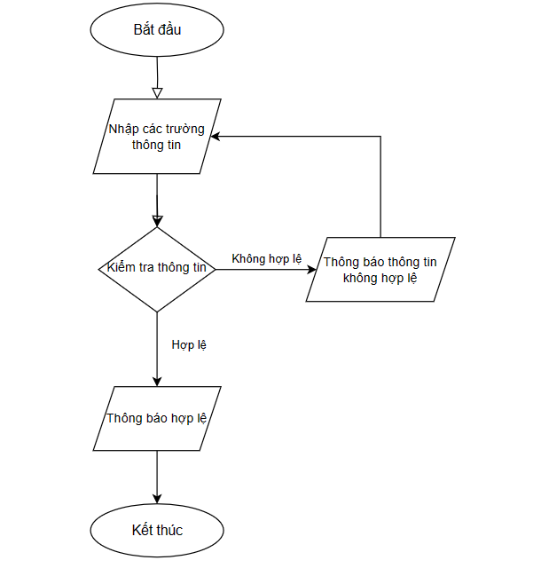

Hình 17: Lưu đồ hoạt động của chức năng Đăng ký

#### Chức năng đăng nhập

Mục đích: Đăng nhập tài khoản vào website

Giao diện:

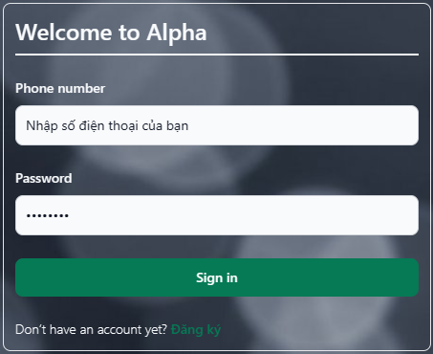

Hình 18: Giao diện trang Đăng nhập

* Các thành phần trong giao diện:

Bảng 20: Bảng mô tả thành phần chức năng Đăng nhập

|  |  |  |  |  |
| --- | --- | --- | --- | --- |
| STT | Dữ liệu | Tên trường | Nội dung thực hiện | Giá trị mặc định |
| 1 | Text | phoneNumber | Nhập số điện thoại |  |
| 2 | Password | Password | Nhập password |  |
| 3 | Button | Btn | Đăng nhập tài khoản |  |

* Dữ liệu sử dụng:

Bảng 21: Bảng mô tả dữ liệu sử dụng trong chức năng Đăng nhập

|  |  |  |  |  |  |
| --- | --- | --- | --- | --- | --- |
| STT | Tên bảng | Phương thức | | | |
| Thêm | Sửa | Xóa | Truy vấn |
| 1 | Users |  |  |  | X |

* Cách xử lý:

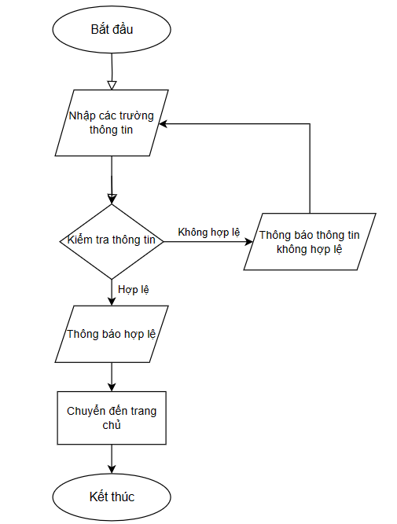

Hình 19: Lưu đồ hoạt động của chức năng Đăng nhập

#### Chức năng tìm kiếm bất động sản

Mục đích: Tìm kiếm bất động sản theo mong muốn.

Giao diện:

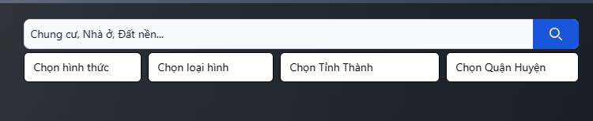

Hình 20: Giao diện chức năng Tìm kiếm

* Các thành phần trong giao diện:

Bảng 22: Bảng mô tả thành phần chức năng Tìm kiếm

|  |  |  |  |  |
| --- | --- | --- | --- | --- |
| STT | Dữ liệu | Tên trường | Nội dung thực hiện | Giá trị mặc định |
| 1 | Text | name | Nhập tên BĐS hoặc thông tin mong muốn. |  |
| 2 | Select | Formality | Chọn hình thức của BĐS: Bán, cho thuê . |  |
| 3 | Select | Type | Chọn loại hình của BĐS. |  |
| 4 | Select | Provine | Chọn tỉnh thành phố mong muốn. |  |
| 5 | Select | District | Chọn quận huyện tương ứng. |  |

* Dữ liệu sử dụng:

Bảng 23: Bảng mô tả dữ liệu sử dụng cho chức năng Tìm kiếm

|  |  |  |  |  |  |
| --- | --- | --- | --- | --- | --- |
| STT | Tên bảng | Phương thức | | | |
| Thêm | Sửa | Xóa | Truy vấn |
| 1 | Posts |  |  |  | X |

* Cách xử lý:

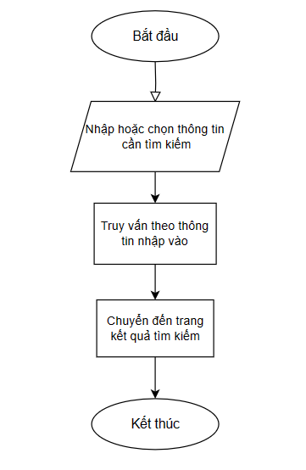

Hình 21: Lưu đồ hoạt động của chức năng Tìm kiếm

#### Chức năng quản lý thông tin cá nhân

Mục đích: Giúp người dùng cập nhật thông tin cá nhân

Giao diện:

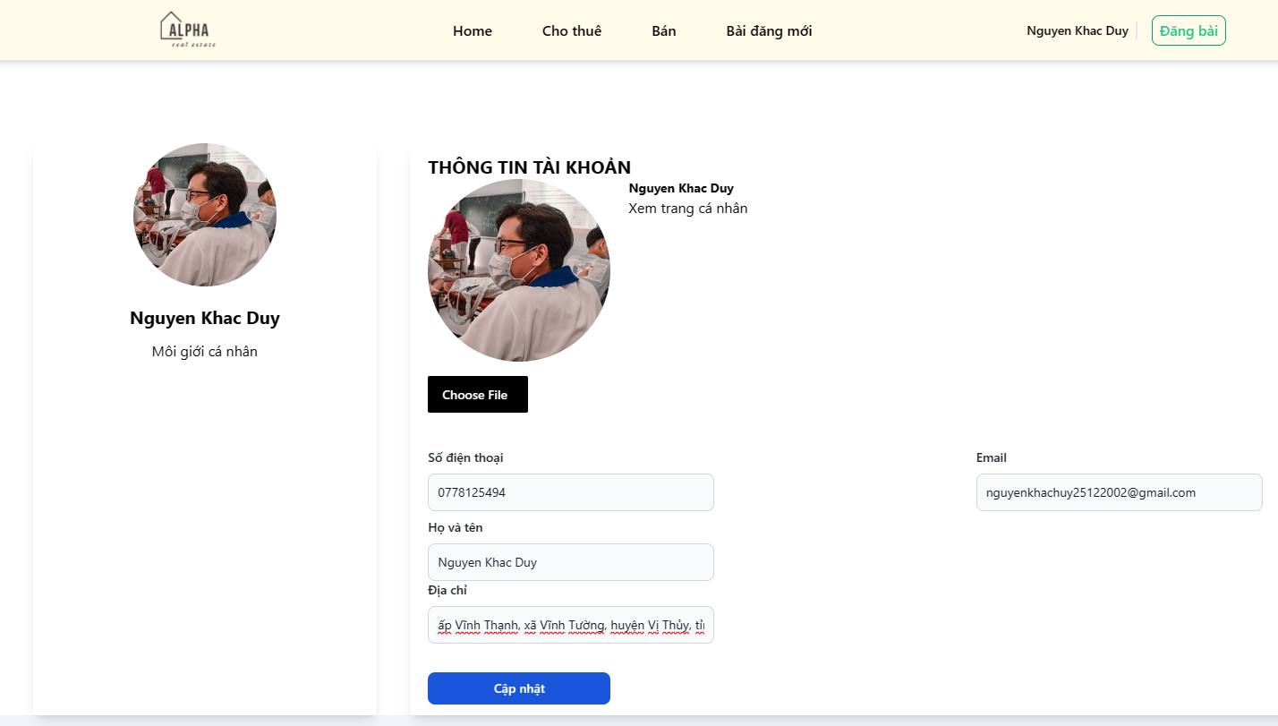

Hình 22: Giao diện chức năng quản lý thông tin cá nhân

* Các thành phần trong giao diện:

Bảng 24: Bảng mô tả thành phần chức năng Cập nhật thông tin cá nhân

|  |  |  |  |  |
| --- | --- | --- | --- | --- |
| STT | Dữ liệu | Tên trường | Nội dung thực hiện | Giá trị mặc định |
| 1 | File | Image | Chọn hình ảnh để thay đổi ảnh đại diện | Ảnh đại diện trước đó |
| 2 | Text | phoneNumber | Nhập số điện thoại để thay đổi. | SĐT cũ |
| 3 | Text | fullName | Nhập tên người dùng để thay đổi | Tên cũ |
| 4 | Email | Email | Nhập email để thay đổi | Email cũ |
| 5 | Text | Address | Nhập địa chỉ người dùng |  |
| 6 | Button | Btn | Cập nhật thông tin người dùng |  |

* Dữ liệu sử dụng:

Bảng 25: Bảng dữ liệu sử dụng cho chức năng Cập nhật thông tin cá nhân.

|  |  |  |  |  |  |
| --- | --- | --- | --- | --- | --- |
| STT | Tên bảng | Phương thức | | | |
| Thêm | Sửa | Xóa | Truy vấn |
| 1 | Users |  | X |  | X |

* Cách xử lý:

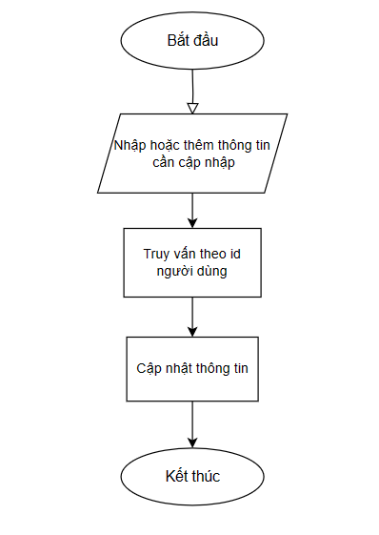

Hình 23: Lưu đồ hoạt động của chức năng Cập nhật thông tin cá nhân

#### Chức năng đăng bài

Mục đích: Cho phép người dùng đăng bài về bất động sản.

Giao diện:

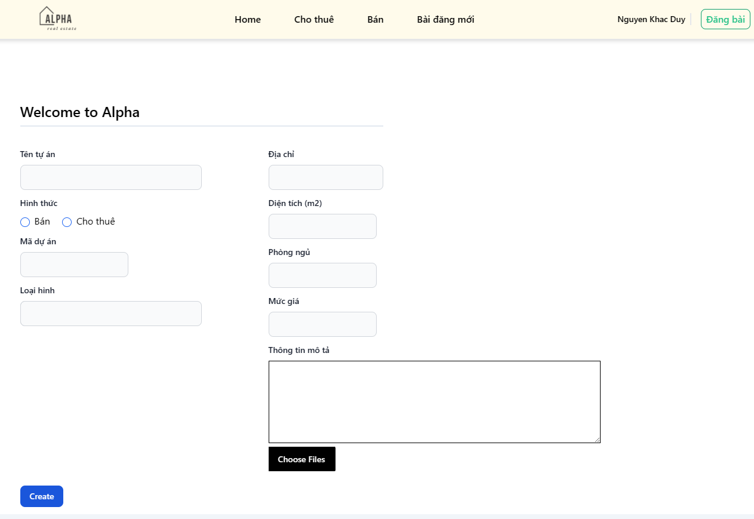

Hình 24: Giao diện chức năng Đăng bài

* Các thành phần trong giao diện:

Bảng 26: Bảng mô tả thành phần chức năng Đăng bài.

|  |  |  |  |  |
| --- | --- | --- | --- | --- |
| STT | Dữ liệu | Tên trường | Nội dung thực hiện | Giá trị mặc định |
| 1 | Text | Name | Nhập tên BĐS |  |
| 2 | Checkbox | Formality | Chọn hình thức Bán hoặc cho thuê |  |
| 3 | Text | Code | Nhập mã dữ án |  |
| 4 | Select | Type | Chọn loại hình của BĐS |  |
| 5 | Text | Address | Nhập địa chỉ của BĐS |  |
| 6 | Number | Acreage | Nhập diện tích của BĐS |  |
| 7 | Number | Bedrooms | Chọn số lượng phòng ngủ |  |
| 8 | Number | Price | Nhập giá của BĐS |  |
| 9 | Text | Description | Nhập mô tả chi tiết của BĐS |  |
| 10 | File | Images | Chọn file hình ảnh của BĐS |  |
| 11 | Button | Btn | Chọn tạo bài viết |  |

* Dữ liệu sử dụng:

Bảng 27: Bảng dữ liệu cho chức năng Đăng bài.

|  |  |  |  |  |  |
| --- | --- | --- | --- | --- | --- |
| STT | Tên bảng | Phương thức | | | |
| Thêm | Sửa | Xóa | Truy vấn |
| 1 | posts | X |  |  |  |

* Cách xử lý:

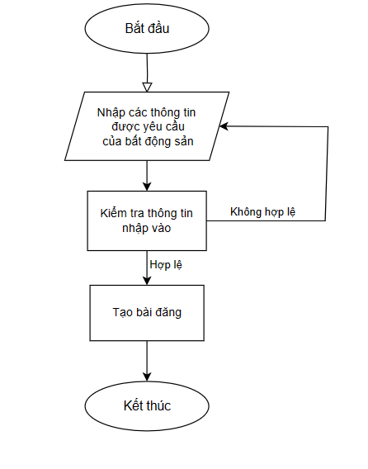

Hình 25: Lưu đồ hoạt động của chức năng Đăng bài

#### Chức năng quản lý trang cá nhân

Mục đích: Quản lý thông tin trang cá nhân, nơi mà người dùng hiển thị những thông tin như tên, số điện thoại và danh sách các bất động sản đã đăng.

Giao diện:

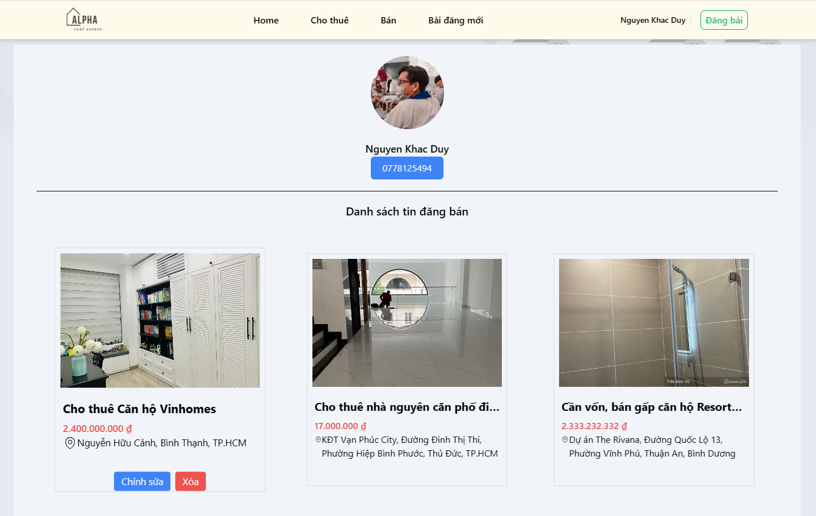

Hình 26: Giao diện của trang cá nhân

* Dữ liệu sử dụng:

Bảng 28: Bảng mô tả dữ liệu sử dụng cho chức năng Quản lý trang cá nhân

|  |  |  |  |  |  |
| --- | --- | --- | --- | --- | --- |
| STT | Tên bảng | Phương thức | | | |
| Thêm | Sửa | Xóa | Truy vấn |
| 1 | posts |  | X |  | X |

* Cách xử lý:

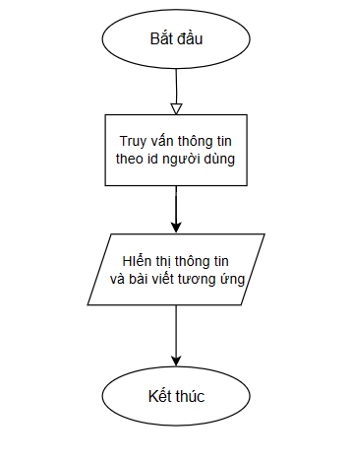

Hình 27: Lưu đồ hiển thị trang cá nhân

#### Chức năng chỉnh sửa bài viết

Mục đích: Giúp người dùng chỉnh sửa lại thông tin bài viết theo mong muốn.

Giao diện:

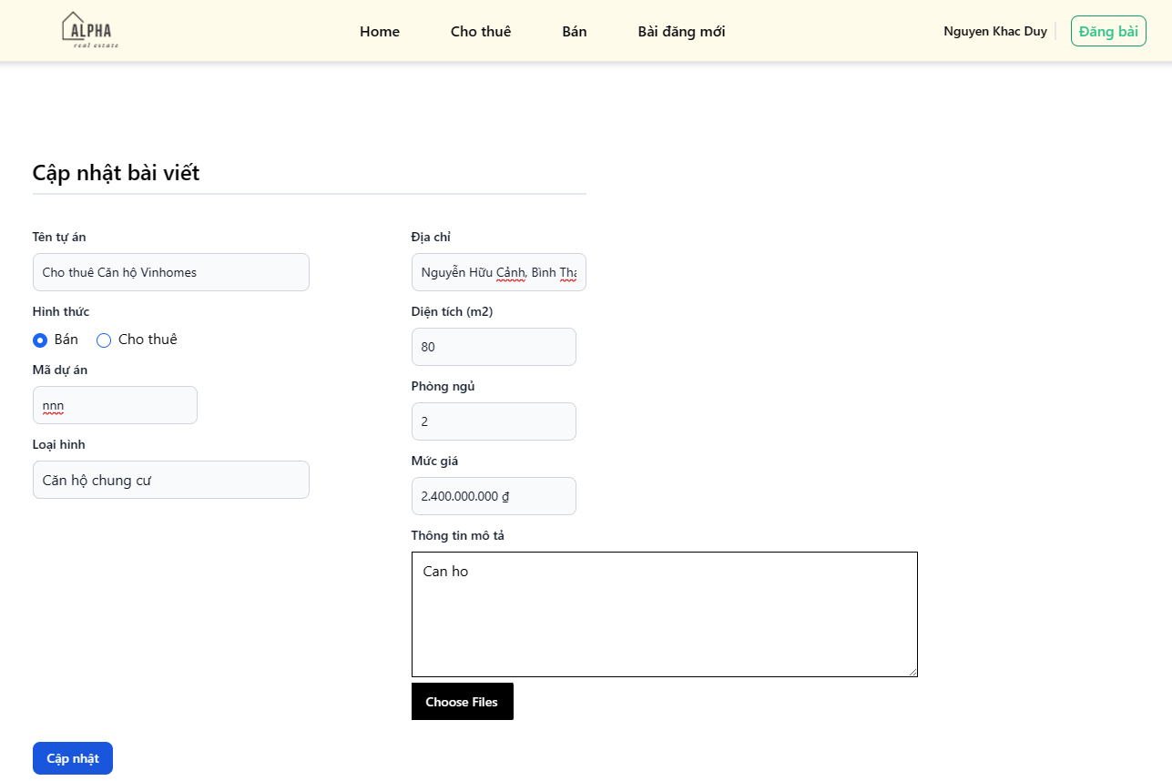

Hình 28: Giao diện trang Cập nhật bài viết

* Các thành phần trong giao diện:

Bảng 29: Bảng mô tả thành phần cho chức năng Cập nhật bài viết

|  |  |  |  |  |
| --- | --- | --- | --- | --- |
| STT | Dữ liệu | Tên trường | Nội dung thực hiện | Giá trị mặc định |
| 1 | Text | Name | Nhập tên BĐS | Tên cũ |
| 2 | Checkbox | Formality | Chọn hình thức Bán hoặc cho thuê | Hình thức cũ |
| 3 | Text | Code | Nhập mã dữ án | Mã cũ |
| 4 | Select | Type | Chọn loại hình của BĐS | Loại hình cũ |
| 5 | Text | Address | Nhập địa chỉ của BĐS | Địa chỉ cũ |
| 6 | Number | Acreage | Nhập diện tích của BĐS | Diện tích cũ |
| 7 | Number | Bedrooms | Chọn số lượng phòng ngủ | Số phòng ngủ cũ |
| 8 | Number | Price | Nhập giá của BĐS | Giá cũ |
| 9 | Text | Description | Nhập mô tả chi tiết của BĐS | Mô tả cũ |
| 10 | File | Images | Chọn file hình ảnh của BĐS |  |
| 11 | Button | Btn | Chọn nhật bài viết |  |

* Dữ liệu sử dụng:

Bảng 30: Bảng dữ liệu sử dụng cho chức năng Cập nhật bài viết

|  |  |  |  |  |  |
| --- | --- | --- | --- | --- | --- |
| STT | Tên bảng | Phương thức | | | |
| Thêm | Sửa | Xóa | Truy vấn |
| 1 | posts |  | X |  | X |

* Cách xử lý:

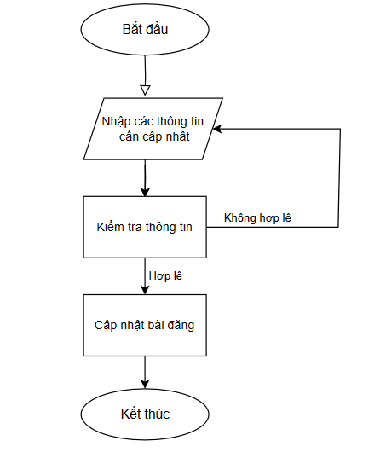

Hình 29: Lưu đồ chức năng Cập nhật bài viết

#### Chức năng xóa bài đăng

Mục đích: Giúp người dùng thực hiện xóa bài đăng.

* Dữ liệu sử dụng:

Bảng 31: Dữ liệu sử dụng cho chức năng Xóa bài viết

|  |  |  |  |  |  |
| --- | --- | --- | --- | --- | --- |
| STT | Tên bảng | Phương thức | | | |
| Thêm | Sửa | Xóa | Truy vấn |
| 1 | posts |  |  | X | X |

* Cách xử lý:

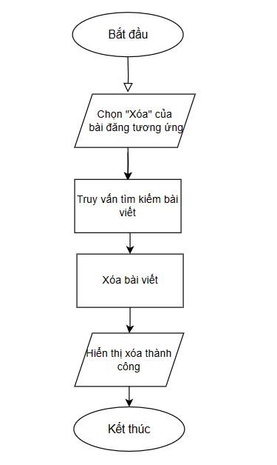

Hình 30: Lưu đồ hoạt động của chức năng Xóa bài viết

#### Chức năng nhắn tin

Mục đích: Giúp người dùng thực hiện nhắn tin với người dùng khác trên trang web.

Giao diện:

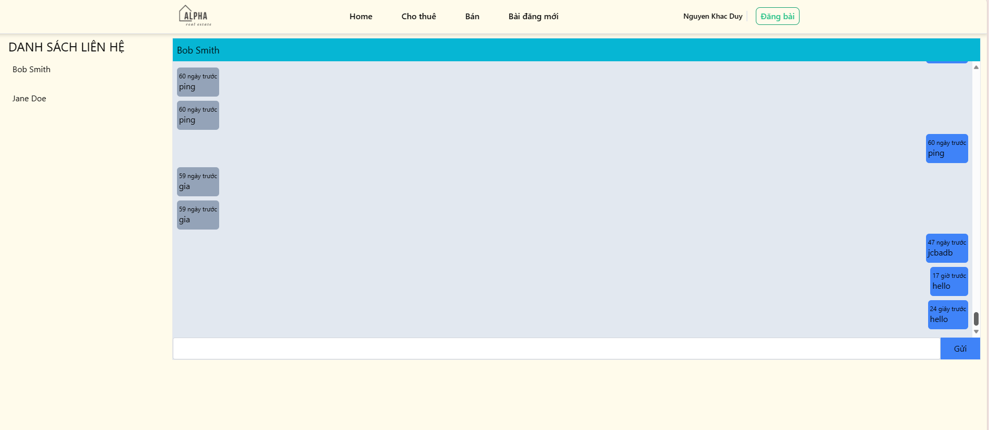

Hình 31: Giao diện trang danh sách liên hệ và nhắn tin

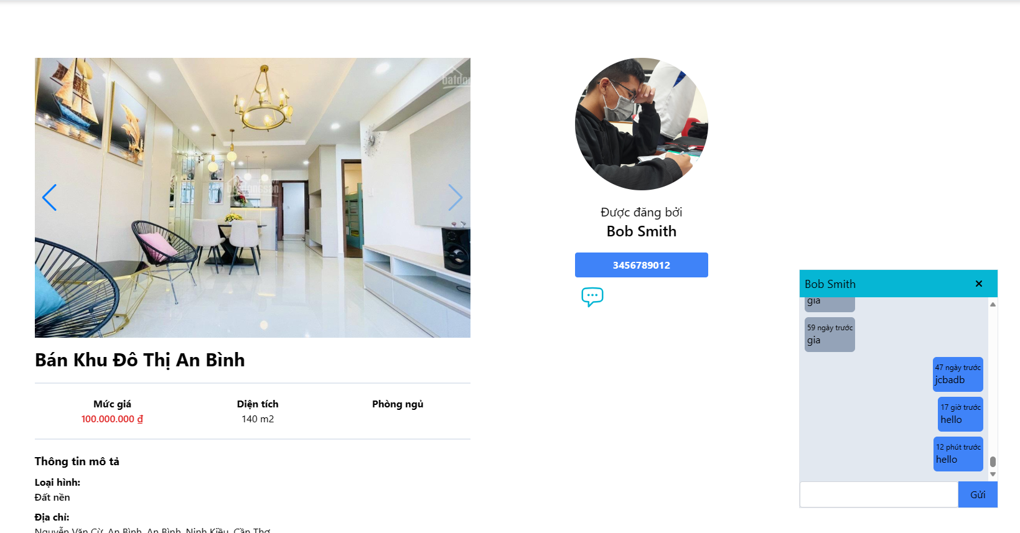

Hình 32: Giao diện chức năng nhắn tin trong chi tiết bài viết

* Các thành phần trong giao diện:

Bảng 32: Bảng thành phần dữ liệu của chức năng Nhắn tin

|  |  |  |  |  |
| --- | --- | --- | --- | --- |
| STT | Dữ liệu | Tên trường | Nội dung thực hiện | Giá trị mặc định |
| 1 | Text | contet | Nhập tin nhắn cần gửi |  |
| 2 | Time | Create_at | Thời gian gửi của tin nhắn |  |
| 3 | Label | Sender | Tên người gửi | Tên người gửi |
| 4 | Label | Recipient | Tên người nhận | Tên người nhận |
| 5 | Button | Btn | Gửi tin nhắn |  |

* Dữ liệu sử dụng:

Bảng 33: Bảng dữ liệu sử dụng cho chức năng Nhắn tin

|  |  |  |  |  |  |
| --- | --- | --- | --- | --- | --- |
| STT | Tên bảng | Phương thức | | | |
| Thêm | Sửa | Xóa | Truy vấn |
| 1 | Message | X |  |  | X |

* Cách xử lý:

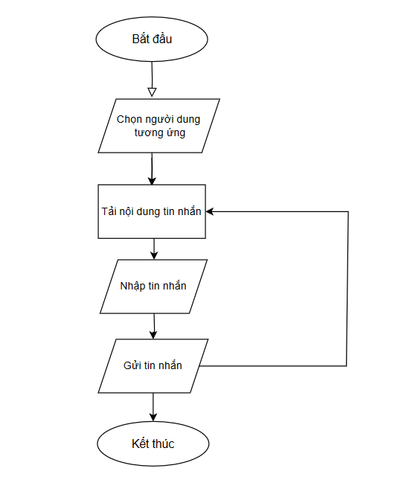

Hình 33: Lưu đồ thực hiện chức năng Nhắn tin

#### Giao diện trang ADMIN

Chức năng: Giúp người quản trị thống kê được lưu lượng bài viết trên trang web

Giao diện:

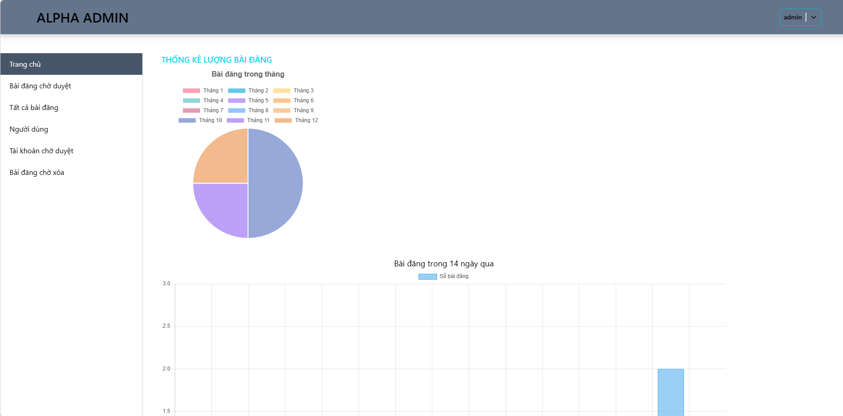

Hình 34: Giao diện trang Admin

#### Chức năng duyệt bài viết

Mục đích: Giúp người quản trị duyệt những bài viết từ người dùng.

Giao diện:

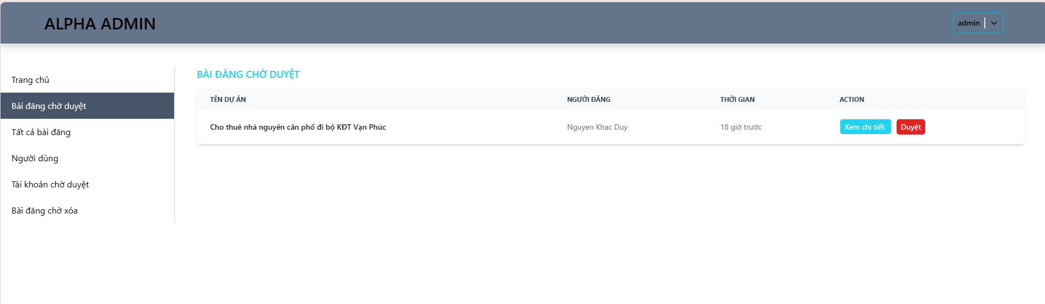

Hình 35: Giao diện của trang Duyệt bài viết

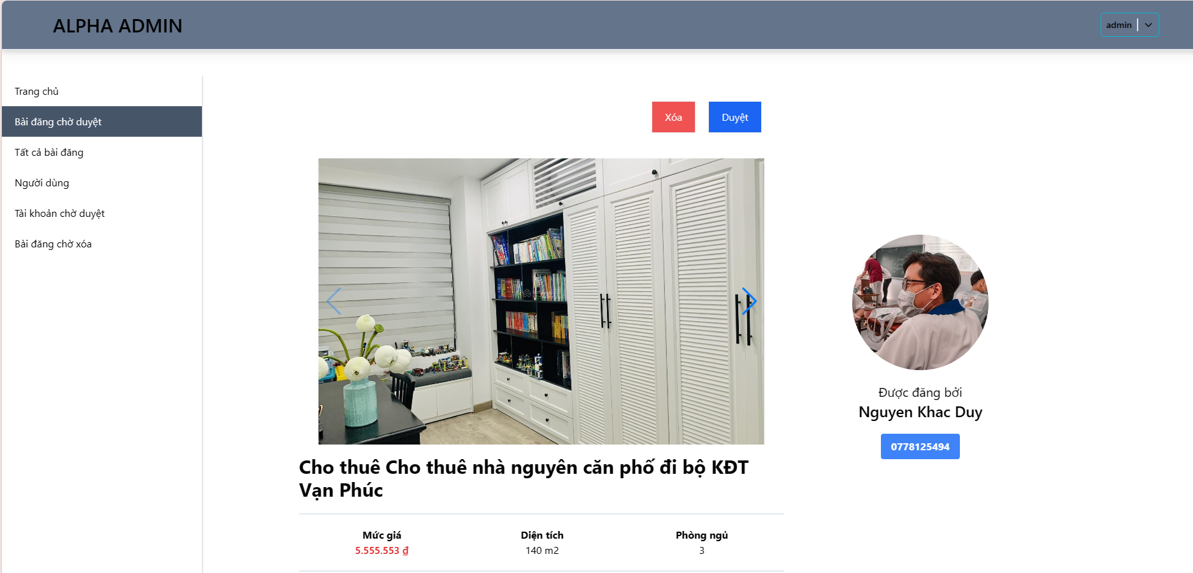

Hình 36: Giao diện của trang Duyệt bài viết trong chi tiết

* Dữ liệu sử dụng:

Bảng 34: Bảng dữ liệu cho chức năng Duyệt bài viết

|  |  |  |  |  |  |
| --- | --- | --- | --- | --- | --- |
| STT | Tên bảng | Phương thức | | | |
| Thêm | Sửa | Xóa | Truy vấn |
| 1 | Posts |  | X |  | X |

* Cách xử lý:

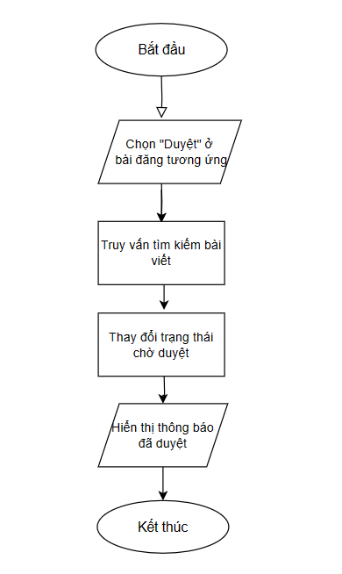

Hình 37: Lưu đồ thực hiện chức năng Duyệt bài viết

#### Chức năng xóa bài viết

Mục đích: Giúp người quản trị xóa bài viết

Giao diện:

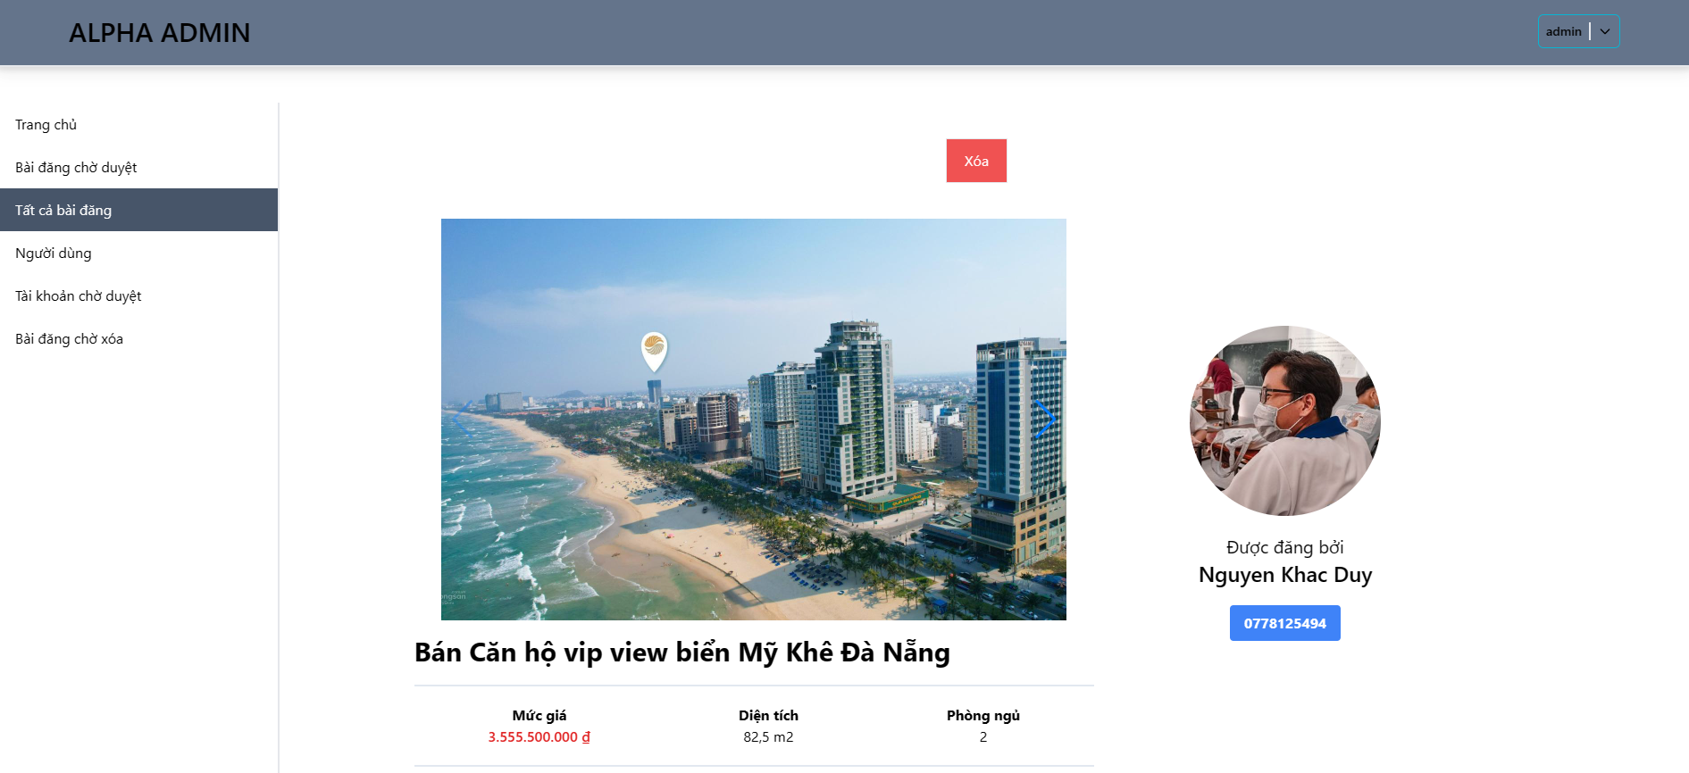

Hình 38: Giao diện chức năng Xóa bài viết

* Dữ liệu sử dụng:

Bảng 35: Bảng dữ liệu sử dụng cho chức năng Xóa bài viết

|  |  |  |  |  |  |
| --- | --- | --- | --- | --- | --- |
| STT | Tên bảng | Phương thức | | | |
| Thêm | Sửa | Xóa | Truy vấn |
| 1 | Posts |  |  | X | X |

* Cách xử lý:

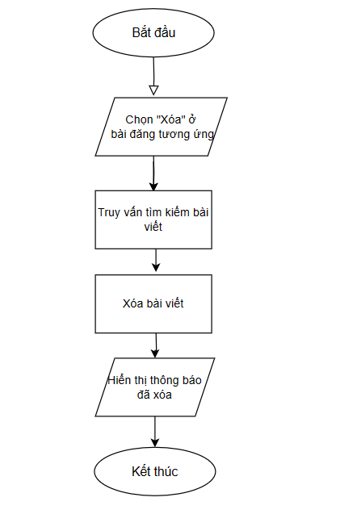

Hình 39: Lưu đồ thực hiện chức năng Xóa bài viết

#### Chức năng duyệt tài khoản

Mục đích: Giúp người quản trị có thể duyệt những tài khoản đang chờ duyệt

Giao diện:

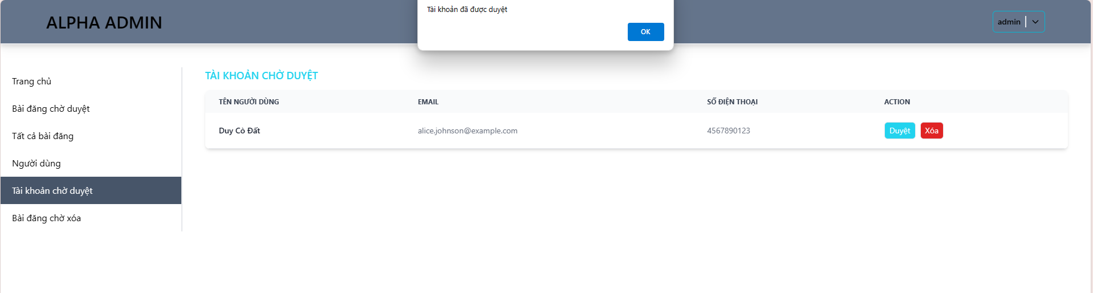

Hình 40: Giao diện trang Duyệt tài khoản

* Dữ liệu sử dụng:

Bảng 36: Bảng dữ liệu sử dụng cho chức năng Duyệt tài khoản

|  |  |  |  |  |  |
| --- | --- | --- | --- | --- | --- |
| STT | Tên bảng | Phương thức | | | |
| Thêm | Sửa | Xóa | Truy vấn |
| 1 | Users |  | X |  | X |

* Cách xử lý:

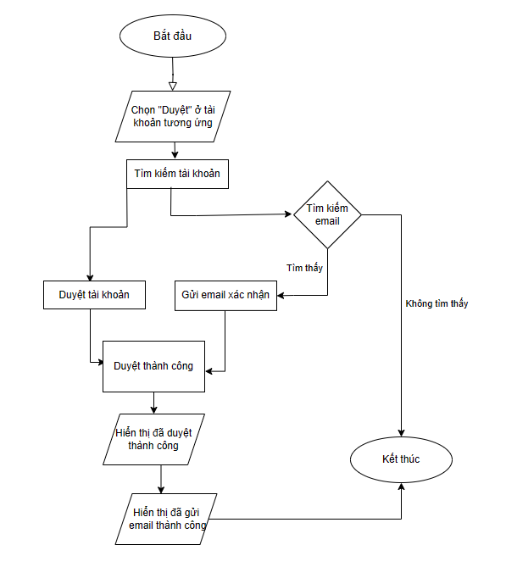

Hình 41: Lưu đồ thực hiện chức năng Duyệt tài khoản

#### Chức năng xóa tài khoản

Chức năng: Giúp người quản trị xóa tài khoản và bài viết liên quan của tài khoản đó.

Giao diện:

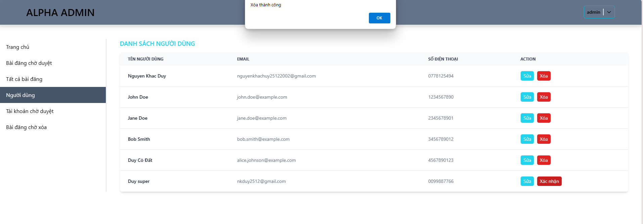

Hình 42: Giao diện trang Xóa tài khoản

* Dữ liệu sử dụng:

Bảng 37: Bảng dữ liệu sử dụng cho chức năng Xóa tài khoản

|  |  |  |  |  |  |
| --- | --- | --- | --- | --- | --- |
| STT | Tên bảng | Phương thức | | | |
| Thêm | Sửa | Xóa | Truy vấn |
| 1 | Users |  |  | X | X |
| 2 | Posts |  |  | X | X |

* Cách xử lý:

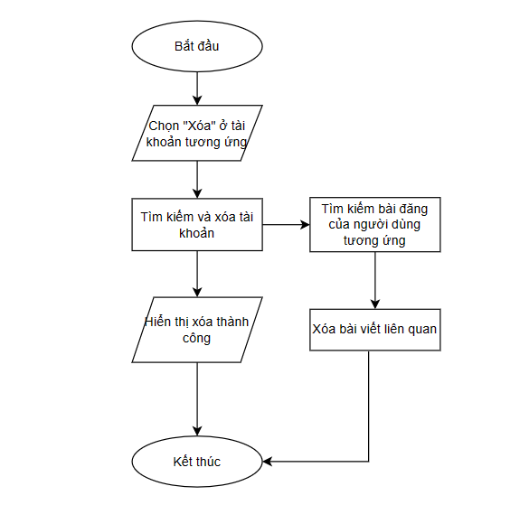

Hình 43: Lưu đồ thực hiện chức năng Xóa tài khoản

# CHƯƠNG 3

# KIỂM THỬ VÀ ĐÁNH GIÁ

## Giới thiệu

### Mục tiêu

* Phát hiện lỗi và kiểm tra hệ thống có hoạt động đúng theo yêu cầu đã nêu ra trong đặc tả hay chưa.
* Liệt kê kết quả có được sau khi kiểm thử.

### Phạm vi kiểm thử

Quy trình kiểm thử được thực hiện qua các giai đoạn:

* Kiểm thử thiết kế: kiểm tra giao diện có đúng với đặc tả.
* Kiểm thử chấp nhận: kiểm thử chức năng hệ thống có hoạt động và đáp ứng đặc tả yêu cầu.
* Kiểm thử chức năng: kiểm thử chức năng có xử lý đúng dữ liệu.
* Kiểm thử cài đặt: tìm và sửa các lỗi xảy ra khi kiểm thử.

## Chi tiết kế hoạch kiểm thử

### Các trường hợp kiểm thử

* Chức năng đăng ký.
* Chức năng đăng nhập.
* Chức năng tìm kiếm bất động sản.
* Chức năng đăng bán bất động sản.

### Các trường hợp không được kiểm thử

* Chức năng quản lý thông tin cá nhân.
* Chức năng xóa bài viết.
* Chức năng duyệt tài khoản (ADMIN).
* Chức năng xóa tài khoản (ADMIN).
* Chức năng thống kê (ADMIN).
* Chức năng duyệt bài viết (ADMIN.
* Chức năng xóa bài viết (ADMIN).
* Chức năng nhắn tin.

### Cách tiếp cận

Với mỗi chức năng chính hay các nhóm chức năng sẽ được kiểm thử theo thứ tự từ trên xuống dưới và từ trái qua phải để đảm bảo rằng sẽ kiểm thử để không bỏ xót chức năng cần kiểm thử.

### Tiêu chí kiểm thử thành công/ thất bại

* Tiêu chí kiểm thử thành công là kết quả thực hiện chức năng đúng với mong đợi, phù hợp với đặc tả yêu cầu.
* Tiêu chí kiểm thử thất bại là kết quả không như mong đợi, xuất hiện lỗi, không phù hợp với các yêu cầu đặc tả.

### Tiêu chí đình chỉ và yêu cầu bắt đầu lại

* Tiêu chí đình chỉ là dừng việc thực hiện công việc khi một chức năng không báo lỗi.
* Yêu cầu bắt đầu lại khi chức năng đình chỉ đã được sửa lại.

## Quản lý kiểm thử

### Hoạt động kiểm thử

* Lập kế hoạch kiểm thử.
* Tạo các testcase.
* Tiến hành kiểm thử.
* Báo cáo kết quả.

### Môi trường

* Nền tảng phần cứng:
* Bộ vi xử lý: Intel core i5-9300H.
* RAM: 8.00 GB.
* SSD: 512 GB.
* Phần mềm:
* Hệ điều hành: Window 11 Home.
* Trình duyệt: Chrome, Microsoft Edge.
* Hệ quản trị cơ sở dữ liệu MongoDB Compass.

### Trách nhiệm và quyền hạn

|  |  |  |  |  |  |  |
| --- | --- | --- | --- | --- | --- | --- |
| **Họ tên** | **Công việc** | | | | | |
| **Quản lý** | **Thiết kế** | **Chuẩn bị** | **Thực hiện** | **Chứng kiến** | **Kiểm tra** |
| Nguyễn Khắc Duy | X | X | X | X | X | X |

### Giao tiếp giữa các nhóm liên quan

* Đề tài được thực hiện bởi cá nhân nên không có giao tiếp giữa các nhóm liên quan.

### Kịch bản kiểm thử

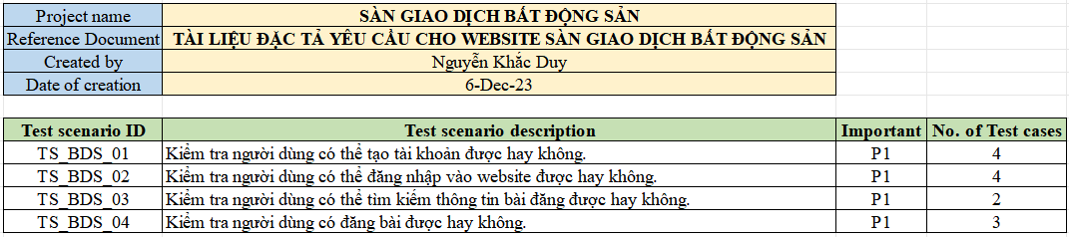

## Các trường hợp kiểm thử

### Chức năng đăng ký

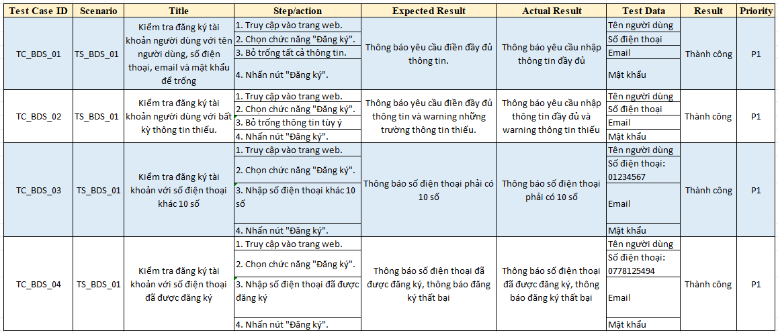

### Chức năng đăng nhập

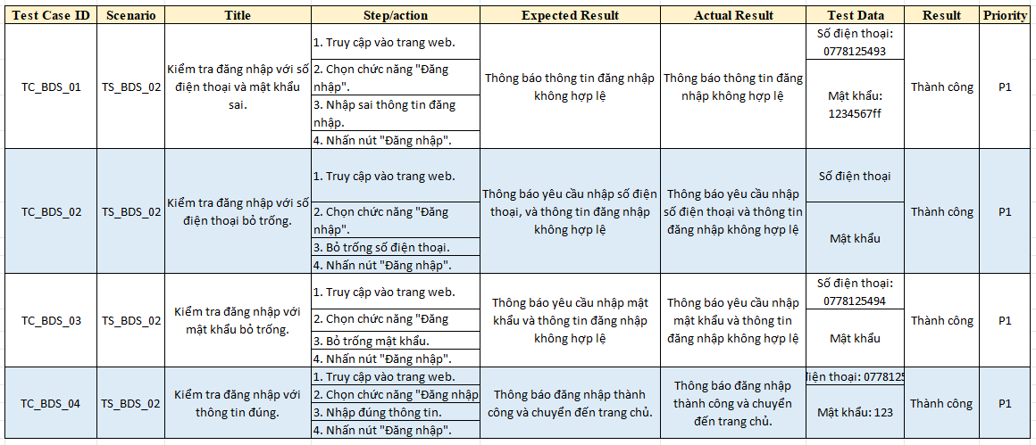

### Chức năng tìm kiếm

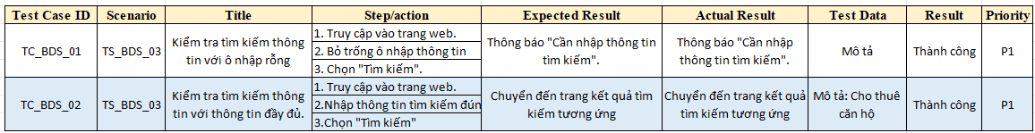

### Chức năng đăng bài

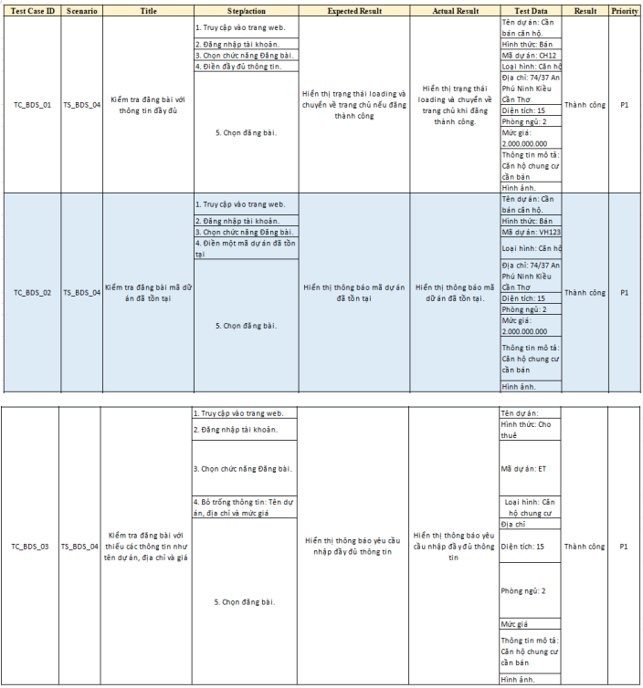

## Đánh giá kết quả kiểm thử

Qua quá trình kiểm thử cho thấy:

* Chức năng đăng ký hoạt động đúng như mong đợi.
* Chức năng đăng nhập hoạt động đúng như mong đợi.
* Chức năng tìm kiếm hoạt động đúng như mong đợi.
* Chức năng đăng bài hoạt động đúng như mong đợi.

# PHẦN KẾT LUẬN

## Kết quả đạt được

### Về lý thuyết

* Hiểu được quy trình thiết kế một website theo chuẩn RESTful API.
* Hiểu được cách vận hành của NodeJS, ExpressJS.
* Vận dụng thiết kế giao diện website với NuxtJS và TailwindCSS.
* Hiểu được cách thức phân quyền, xác thực người dùng trong phát triển ứng dụng web.
* Hiểu được cách server tương tác với CSDL.
* Nắm được cách cài đặt và hoạt động của Socket trong ứng dụng nhắn tin.

### Về thực hành

Đáp ứng yêu cầu đặt ra cho các nhóm người dùng:

* Người quản trị: Đảm bảo nội dung thông tin xuất hiện trên trang web, quản lý tài khoản người dùng, thống kê lưu lượng bài viết.
* Khách hàng thông thường: Chức năng truy cập trang web và xem, tìm kiếm thông tin, và đăng ký tài khoản.
* Nhóm khách hàng có tài khoản: Có thể đăng nhập tài khoản người dùng, đăng bài viết bất động sản, quản lý chỉnh sửa bài viết, và chức năng nhắn tin qua lại giữa các người dùng.

### Về thái độ

Thể thiện trách nhiệm trong công việc, độ tin cậy, trung thực và tôn trọng.

### Khả năng ứng dụng

Hiện tại ứng dụng chỉ có thể hoạt động trên phạm vi người phát triển, chưa thể đưa vào thực tế sử dụng do nhiều vấn đề khách quan.

## Hạn chế

* Giao diện website chưa thực sự đặc sắc.
* Một vài hiển thị chưa được responsive.
* Chức năng tìm kiếm chưa thực sự tối ưu do sử dụng NoSQL (MongoDB) nên khó khăn trong truy vấn dữ liệu.
* Một số tính năng chưa được tối ưu.

## Hướng phát triển

* Cải thiện giao diện giúp tăng trải nghiệm người dùng.
* Cải thiện hiệu suất website giúp tăng tốc độ truy cập.
* Sử dụng hệ CSDL quan hệ để tối ưu công việc tìm kiếm.
* Thêm chức năng xác thực bên thứ 3 giúp việc đăng nhập tiện lợi hơn.
* Xây dựng thêm nhiều nhóm người dùng.
* Thêm tùy chỉnh mô tả khi đăng bài.
* Thêm chức năng tin tức liên quan từ người quản trị.

# TÀI LIỆU THAM KHẢO

1. Trần Cao Đệ, Đỗ Thanh Nghị (2012). Giáo trình *Kiểm thử phần mềm*,

NXB Đại học Cần Thơ.

1. Huỳnh Xuân Hiệp, Phan Phương Lan, Võ Huỳnh Trâm (2015). *Giáo trình Kiến trúc và Thiết kế phần mềm*, NXB Đại học Cần Thơ.
2. [RESTful API là gì? Cách thiết kế RESTful API | TopDev](https://topdev.vn/blog/restful-api-la-gi/)
3. [NuxtJS là gì? Làm thế nào để xây dựng web app với Nuxt.JS framework? (topdev.vn)](https://topdev.vn/blog/nuxtjs-la-gi/)
4. [NodeJS là gì? Những kiến thức cơ bản liên quan tới NodeJS (fpt.edu.vn)](https://aptech.fpt.edu.vn/nodejs-la-gi.html)